Hoạt động trải nghiệm: (Tiết 07)
Ngày dạy : 23/9/2024
Hưởng ứng dự án Hành lang xanh
I. YÊU CẦU CẦN ĐẠT
1. Kiến thức
Sau tuần học này, HS sẽ:
- Thiện được những việc làm cụ thể giữ gìn trường học xanh, sạch, đẹp.
2. Năng lực
Năng lực chung:
- Năng lực giao tiếp, hợp tác: khả năng thực hiện nhiệm vụ một cách độc lập hay theo nhóm; trao đổi tích cực với giáo viên và các bạn khác trong lớp.
- Năng lực tự chủ và tự học: biết lắng nghe và chia sẻ ý kiến cá nhân với bạn, nhóm và GV. Tích cực tham gia các hoạt động trong lớp.
- Năng lực giải quyết vấn đề và sáng tạo: biết phối hợp với bạn bè khi làm việc nhóm, tư duy logic, sáng tạo khi giải quyết vấn đề.
Năng lực riêng:
- Xây dựng kế hoạch dự án Hành lang xanh.
- Sáng tạo chậu trồng cây từ vật liệu tái chế.
- Tuyên truyền dự án Hành lang xanh.
3. Phẩm chất
- Chăm chỉ, trách nhiệm: có ý thức tự giác; tinh thần trách nhiệm trong việc xây dựng kế hoạch, có trách nhiệm trong hoạt động nhóm.
II. ĐỒ DÙNG DẠY HỌC
a. Đối với giáo viên
- Giáo án, SGK, VBT Hoạt động trải nghiệm 4.
- Giấy, bút, bút màu.
- Phiếu khảo sát theo mẫu.
b. Đối với học sinh
- SGK, VBT Hoạt động trải nghiệm 4.
III. CÁC HOẠT ĐỘNG DẠY HỌC
Tiết 7: Hưởng ứng dự án Hành lang xanh
HOẠT ĐỘNG CỦA GV | HOẠT ĐỘNG CỦA HS
- GV Tổng phụ trách Đội phát động dự án Hành Lang Xanh.  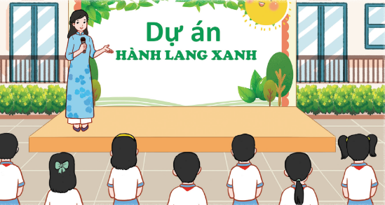  - GV giới thiệu về ý nghĩa dự án Hành lang xanh.  - GV phổ biến các công việc, hoạt động cụ thể của dự án:  + Hoạt động 1: Sáng tạo chậu trồng cây từ vật liệu tái chế.  + Hoạt động 2: Trang trí hành lang lớp học.  + Hoạt động 3: Xây dựng góc Nghệ thuật thiên nhiên.  - GV hướng dẫn HS tổ chức triển khai thực hiện các hoạt động trong dự án. | - HS lắng nghe và tham gia theo sự hướng dẫn của GV.  - HS lắng nghe, tiếp thu.  - HS lắng nghe các hướng dẫn cụ thể của GV.  - HS thực hiện dự án theo hướng dẫn của GV.

V. ĐIỀU CHỈNH SAU TIẾT DẠY:

Tiếng Việt: (Tiết 15+16)
Ngày dạy : 23/9/2024
VĂN HAY CHỮ TỐT
I. YÊU CẦU CẦN ĐẠT:
1. Phát triển các năng lực đặc thù:
1.1. Phát triển năng lực ngôn ngữ:
- Đọc thành tiếng trôi chảy toàn bài. Phát âm đúng các từ ngũ có âm, vần, thanh mà HS địa phương dễ viết sai. Tốc độ đọc 75 – 80 tiếng/ phút. Ngắt nghỉ hơi đúng ngữ pháp, ngữ nghĩa. Đọc thầm nhanh hơn lớp 3.
- Hiểu nghĩa của các từ ngữ trong bài. Hiểu được nội dung, ý nghĩa bài đọc: Ca ngợi lòng quyết tâm, sự kiên trì và tài năng của Cao Bá Quát.
- Thể hiện được giọng đọc diễn cảm phù hợp với người dẫn chuyện và các nhân vật trong câu chuyện Văn hay chữ tốt.
1.2. Phát triển năng lực văn học:
- Hiểu các chi tiết ca ngợi lòng quyết tâm, sự kiên trì và tài năng của danh nhân Cao Bá Quát.
2. Góp phần phát triển các năng lực chung và phẩm chất:
2.1 Phát triển các năng lực chung:
- Năng lực tự chủ và tự học: Độc lập suy nghĩ để trả lời đúng các câu hỏi đọc hiểu.
- Năng lực giao tiếp và hợp tác: Biết tổ chức và than gia thảo luận nhóm, biết trình bày, báo cáo kết quả thảo luận trước lớp.
- Năng lực giải quyết vấn đề và sáng tạo: Thể hiện đọc diễn cảm theo cách hiểu và cảm nhận của mình.
2.2. Phát triển các phẩm chất
- Yêu nước: Biết tự hào về truyền thống, về các danh nhân của đất nước.
- Chăm chỉ: kiên trì, quyết tâm trong công việc.
*TH LTCM: Ca ngợi lòng quyết tâm, sự kiên trì và tài năng của Cao Bá Quát. Từ đó thể hiện sự tự hào về truyền thống, về các danh nhân của đất nước.
II. ĐỒ DÙNG DẠY HỌC:
– GV chuẩn bị: Ti vi, máy tính, tranh minh hoạ bài đọc trong SGK, 2 bức tranh phóng to của hoạt động chia sẻ, 2 cây bút dạ..
– HS chuẩn bị: SGK Tiếng Việt 4, tập 1; Vở bài tập Tiếng Việt 4, tập 1.

III. CÁC HOẠT ĐỘNG DẠY VÀ HỌC:
Hoạt động của giáo viên | Hoạt động của học sinh
1. Khởi động (10 phút)
- Mục tiêu:
+ Tạo không khí vui vẻ, phấn khởi trước giờ học.
+ Chia sẻ về chủ điểm.
- Cách tiến hành:
- Cho HS nghe bài hát “Chị ong Nâu và em bé”  + Em có nhận xét gì về chị ong Nâu trong bài hát?  a/ Trò chơi:  - Giới thiệu và tổ chức trò chơi Tìm đường:  - Yêu cầu HS đọc qua bài chia sẻ 1.  - Phổ biến luật chơi: Cả lớp sẽ chia làm 2 đội Chăm học (ong cánh xanh), Chăm làm (ong cánh hồng) cùng tham gia trò chơi tiếp sức, các thành viên trong đội lần lượt đọc to tên hoạt động trong mỗi thẻ, dùng bút nối thẻ đó với thẻ tiếp theo phù hợp sau đó chuyển bút cho bạn khác.  - Tổ chức cho học sinh chơi.  - Tổ chức cho cả lớp đánh giá kết quả.  - Nhận xét, tuyên dương.  b/ Trao đổi:  + Em đã làm được những việc gì giống các chị ong?  - Tổng kết ý kến, giới thiệu chủ điểm mới: Những việc các em vừa chia sẻ thể hiện đức tích chăm chỉ (Chăm học, chăm làm). Đó chính là tên của bài học của chúng ta sẽ học. | - Nghe, hát theo.  - Trả lời.  - 1 HS đọc.  - Lắng nghe.  - Chơi.  - Nhận xét.  - Tự nhiên thể hiện ý kiến: Em làm bài tập, tập đàn, chơi bóng rổ….; Em quét nhà, nấu cơm, nhặt rau…..
2. Hình thành kiến thức:
* Giới thiệu bài (Kết hợp khai thác tranh)  a) Hoạt động 1: Đọc thành tiếng  - GV đọc mẫu toàn bài.  - GV hướng dẫn HS giọng đọc toàn bài: Với giọng chậm rải, từ tốn, đổi giọng linh hoạt phù hợp với từng nhân vật.  + Bài đọc có thể chia làm mấy đoạn?  - Gọi HS đọc nối tiếp đoạn lần 1.  - Hướng dẫn đọc từ ngữ khó: thưở, khẩn khoản, oan uổng, xin sẵn lòng, yên trí, kiên trì…  - Hướng dẫn cách ngắt nghỉ đúng ở các câu:  + Thưở đi học./ Cao Bá Quát viết chữ rất xấu? nên nhiều bài văn/ dù hay vẫn bị thầy cho điểm kém.  + Gia đình già có một việc oan uổng muốn kêu quan/, nhờ cậu viết giúp cho lá đơn/, có được không?  + Ông biết/ dù văn hay đến đâu/ mà chữ không ra chữ /cũng chẳng ích gì.  + Chữ viết đã tiến bộ/, ông lại mượn những cuốn sách có chữ viết đẹp làm mẫu/ để luyện thêm nhiều kiểu chữ khác nhau.  - Gọi HS đọc nối tiếp đoạn lần 2.  - Hướng dẫn HS giải nghĩa một số từ ngữ khó: khẩn khoản, huyện đường, ân hận, câu đối, xuất khẩu thành thơ  - Yêu cầu HS luyện đọc đoạn trong nhóm bàn (3 phút)  - Mời HS nhận xét bạn đọc trong nhóm.  - Gọi 1 HS đọc toàn bài.  a) Hoạt động 2: Tìm hiểu bài  - Yêu cầu HS nối tiếp đọc câu hỏi.  - Tổ chức cho HS thảo luận nhóm 4.  - Tổ chức báo cáo kết quả lần lượt từng câu hỏi.  - Giáo viên nhận xét, góp ý, tuyên dương.  - Yêu cầu HS nêu nội dung của bài đọc.  *TH LTCM: Ca ngợi lòng quyết tâm, sự kiên trì và tài năng của Cao Bá Quát. Từ đó thể hiện sự tự hào về truyền thống, về các danh nhân của đất nước.  - Nhận xét, chốt lại. | - Theo dõi.  - Lắng nghe.  - Trả lời:3 đoạn  + Đoạn 1: Từ đầu ….cháu xin sẵn lòng.  + Đoạn 2: Từ Lá đơn ….sao cho đẹp.  + Đoạn 3: Từ Sáng sáng kiểu chữ khác nhau.  + Đoạn 4: Từ Kiên trì luyện tập ….đến hết  - HS đọc nối tiếp, cả lớp đọc thầm.  - Lắng nghe, đọc những từ ngữ khó.  - 1-2 HS đọc.  - 1-2 HS đọc.  - 1-2 HS đọc.  - 1-2 HS đọc.  - HS đọc nối tiếp, cả lớp đọc thầm.  - Đọc phần giải nghĩa ở sách giáo khoa.  - Luyện đọc và giúp đỡ nhau sửa sai.  -Nhận xét.  - HS đọc, cả lớp đọc thầm.  - 5 HS nối tiếp đọc 5 câu hỏi, cả lớp đọc thầm.  - Các nhóm thảo luận, trả lời câu hỏi.  - Đại diện nhóm trình bày.  (1) Vì sao nhiều bài văn của Cao Bá Quát dù hay vẫn bị điểm kém? (Vì chữ ông xấu quá, quan đọc không được)  (2) Điều gì xảy ra khiến Cao Bá Quát quyết tâm luyện viết chữ thật đẹp? (Một cụ hàng xóm nhờ ông viết một lá đơn kêu oan, nhưng vì chữ ông xấu quá, quan đọc không được nên đuổi bà cụ ra khỏi huyện đường. Ông ân hận vì đã làm lỡ việc của bà)  (3) Tìm những chi tiết cho thấy quyết tâm luyện viết chữ của Cao Bá Quát? (Ông dốc sức luyện viết chữ sao cho đẹp; sáng sáng ông cầm que vạch lên cột nhà luyện chữ cho cứng cáp; mỗi buổi tối, ông viết xong 10 trang vở mới chịu đi ngue; ông mượn những cuốn sách có chữ viết đẹp để luyện thêm nhiều kiểu chữ khác nhau; ông kiên trì luyện tập suốt mấy năm).  (4)Thành ngữ “xuất khẩu thành thơ”, “văn hay chữ tốt” nói lên điều gì về Cao Bá Quát? (Ông là người rất giỏi văn chương- mỗi lời nói ra là thành thơ ý nói thơ rất hay, viết chữ rất đẹp.)  (5)Từ câu chuyện Cao Bá Quát luyện chữ, em đã rút ra được bài học gì cho bản thân? (Không có khó khăn nào mà không thể vượt qua, chỉ cần kiên trì thì việc gì cũng có thể thành công.)  - Các nhóm khác nhận xét bổ sung .  - Ca ngợi lòng quyết tâm, sự kiên trì và tài năng của Cao Bá Quát.  - 1-2 HS nhắc lại nội dung.
3. Luyện tập, thực hành:
Hoạt động 3: Đọc nâng cao  - Yêu cầu HS chọn đọc đọc diễn cảm và giải thích vì sao em chọn đoạn đó.  - Hướng dẫn học sinh đọc diễn cảm đoạn 3: Giọng đọc chậm rải thể hiện sự quyết tâm và kiên trì luyện chữ viết, nhấn giọng ở các từ ngữ Sáng sáng, vạch lên, mỗi buổi tối, mười trang vở, lại mượn, luyện thêm.  - Yêu cầu HS luyện đọc diễn cảm cá nhân.  - Mời 1 HS đọc đoạn diễn cảm.  - Nhận xét, tuyên dương.  - Mời 2 HS thi đọc diễn cảm đoạn 3.  - Nhận xét HS đọc bài, tuyên dương, khích lệ HS. | - HS chọn lựa và trả lời. Ví dụ: Em chọn đoạn đoạn 3 vì đoạn này nói lên quyết tâm luyện viết chữ của Cao Bá Quát.  - Lắng nghe.  - Luyện đọc cá nhân.  - 1 HS đọc.  - Nhận xét.  - 2 HS thi đọc diễn cảm đoạn 3.
4. Vận dụng sáng tạo:
Mục tiêu:
Vận dụng nội dung đã học vào thực hành, rèn luyện trong cuộc sống.
Cách tiến hành:
- Câu chuyện trên chúng ta điều gì?  - Cho học sinh xem những quyển vở chữ viết đẹp của bạn.  - Theo em để luyện chữ viết đẹp em cần làm gì?  - Hướng dẫn HS tự viết lời nhắc nhở về ý thức rèn chữ viết đẹp để dán ở góc học tập, hộp bút…  - Nhắc nhở thêm về ý thức rèn chữ viết, tính kiên trì, quyết tâm trong công việc.  - Cho HS nhắc lại nội dung bài đọc.  - Cho HS tự nhận xét đánh giá về tiết học.  - Nhận xét, tuyên dương những bạn đọc tốt, lưu ý những HS cần luyện tập thêm ở nhà.  - Hướng dẫn học sinh tự đọc sách báo theo hướng dẫn của sách giáo khoa. | - HS trả lời.  -HS trả lời theo suy nghĩ của cá nhân.  - HS viết: Rèn chữ - Giữ vở; Nét chữ nết người; Em quyết tâm viết chữ đẹp…  - 1 HS nêu nội dung.  - Nêu nhận xét.  - Lắng nghe.  - Lắng nghe.

V. ĐIỀU CHỈNH SAU TIẾT DẠY:

Đạo đức: (Tiết 3)
Ngày dạy : 23/9/2024
EM BIẾT ƠN NGƯỜI LAO ĐỘNG
I. YÊU CẦU CẦN ĐẠT
1. Năng lực đặc thù
- Năng lực điều chỉnh hành vi:
+ Thể hiện được lòng biết ơn người lao động bằng lời nói, việc làm cụ thể phù hợp với lứa tuổi.
+ Nhắc nhở bạn bè, người thân có thái độ, hành vi biết ơn những người lao động.
- Năng lực tìm hiểu và tham gia hoạt động kinh tế - xã hội: Bước đầu quan sát, tìm hiểu về các nghề nghiệp quanh em, có các hành vi ứng xử phù hợp trong đời sống hàng ngày thể hiện lòng biết ơn người lao động.
2. Năng lực chung
- Tự chủ và tự học: Có ý thức tổng kết và trình bày được những điều đã học; Có ý thức học hỏi thầy cô, bạn bè và người khác để củng cố và mở rộng hiểu biết; Có ý thức học tập và làm theo những tấm gương người tốt.
- Giao tiếp và hợp tác: Tập trung chú ý khi giao tiếp; nhận ra được thái độ của đối tượng giao tiếp; trao đổi thảo luận nhóm để thực hiện các nhiệm vụ chọc tập
- Giải quyết vấn đề và sáng tạo: Biết thu nhận thông tin từ tình huống, nhận ra những vấn đề, sử dụng các kiến thức đã học ứng dụng vào thực tế, tìm tòi, phát hiện giải quyết các nhiệm vụ trong cuộc sống.
3. Phẩm chất
- Yêu nước: kính trọng, biết ơn người lao động
- Nhân ái: Tôn trọng sự khác biệt của bạn bè trong lớp về cách ăn mặc, tính nết và hoàn cảnh gia đình ....
*TH LTCM: Nêu được cần phải biết ơn người lao động vì họ đã góp mồ hôi, công sức vào công cuộc xây dựng và phát triển đất nước.
*TH LTCM: Thể hiện được lòng biết ơn người lao động bằng lời nói, việc làm cụ thể phù hợp với lứa tuổi.
*TH LTCM: Nhắc nhở bạn bè, người thân có thái độ, hành vi biết ơn người lao động.
II. ĐỒ DÙNG DẠY HỌC
1. Giáo viên
– SGK, SGV, SBT Đạo đức 4 (Bộ sách Cánh diều).
– Tranh, hình ảnh về nghề nghiệp quanh em, thăm tình huống , thẻ mặt cười, mặt mếu.
– Máy tính, ti vi,..
2. Học sinh
- SGK, SBT, đồ dùng học tập
III. CÁC HOẠT ĐỘNG DẠY HỌC
Hoạt động của GV | Hoạt động của HS
1. Khởi động  - GV tổ chức cho HS chơi trò chơi “Nghề gì?” (Phụ lục 1)  - Cho HS xem các đồ dùng, dụng cụ liên quan đến nghề nghiệp và yêu cầu HS đoán tên nghề nghiệp đó.  - Mời HS giới thiệu nghề nghiệp của cha mẹ mình. Sau đó dẫn dắt giới thiệu vào bài học.  2. Khám phá  HĐ 1: Đọc câu chuyện và trả lời câu hỏi  - YC HS đọc câu chuyện  - YC HS thảo luận nhóm đôi trong thời gian 2 phút trả lời câu hỏi a: Vì sao một số bạn trong lớp lại cười khi nghe bạn Hà kể về công việc của bố mẹ mình?  - Đại diện nhóm trình bày, các nhóm khác nhận xét, bổ sung.  - GV đặt câu hỏi mở rộng:  +Cô giáo có hành động và lời nói gì với bạn Hà?  +Cô giáo đã có thái độ như thế nào đối với người lao động trong lời nói của cô đối với bạn Hà?  +Nếu em là bạn cùng lớp với Hà, em sẽ làm gì trong tình huống đó? Vì sao?  - Giáo viên lắng nghe câu trả lời và nhận xét, tuyên dương, định hướng suy nghĩ cho các em.  Gọi 1 Hs đọc câu hỏi b: Chúng ta nên có thái độ như thế nào với người lao động ?  - Gọi học sinh trả lời  - Mời nhóm khác nhận xét  - GV nhận xét, tuyên dương  *TH LTCM: Nêu được cần phải biết ơn người lao động vì họ đã góp mồ hôi, công sức vào công cuộc xây dựng và phát triển đất nước.  HĐ 2 : Quan sát tranh và thực hiện yêu cầu  - GV yc HS thảo luận nhóm 4 quan sát tranh và thực hiện yêu cầu a. Hãy nêu những lời nói, việc làm thể hiện lòng biết ơn người lao động trong các tranh trên?  - GV mời đại diện nhóm trả lời câu a ( một nhóm phát biểu về 1 tranh)  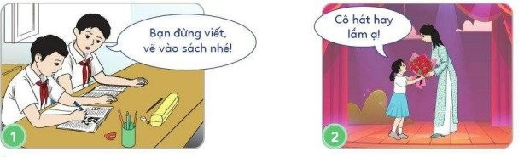  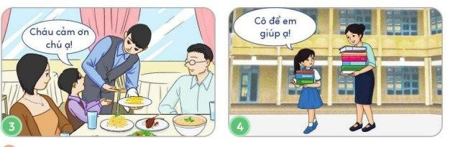  - Các nhóm khác nhận xét, bổ sung.  - Giáo viên nhận xét, tuyên dương  - Gv: em cần lưu ý gì trong lời nói và thái độ khi ứng xử với người lao động?  - Gv nhận xét, tuyên dương  - Gv nêu câu hỏi b: Em hãy kể thêm các biểu hiện của sự biết ơn đối với người lao động?  - GV: “Qua bài học hôm nay các em thể hiện lòng biết ơn người lao động bằng cách nào?”  - GV nhận xét, tuyên dương, chốt ý đúng.  - Cho học sinh xem video về một số nghề:  https://drive.google.com/file/d/15b6r-iOv--fN7HjV4qtfpTmziKoUnJHE/view?usp=sharing  - Chuyển ý qua tiết 2  3. Luyện tập (tiết 2)  HĐ 1: Em đồng tình hay không đồng tình với lời nói, việc làm của bạn nào sau đây? Vì sao?  - GV tổ chức cho HS chơi trò chơi “Ai nhanh ai đúng”.  - GV phổ biến luật chơi: Học sinh quan sát từng tranh, đọc thông tin nhanh, trong thời gian 15 giây suy nghĩ và giơ thẻ mặt cười nếu đồng tình, mặt mếu nếu không đồng tình. Những bạn trả lời đúng hết 4 lượt chơi sẽ được tuyên dương, những bạn trả lời chưa đúng sẽ bị phạt khi kết thúc trò chơi.( Gv lựa chọn hình phạt vui như: múa theo lời bài hát, làm động tác minh họa vệ một nghề nào đó để các bạn đoán,…)  - Gv chiếu từng tranh học sinh giơ thẻ  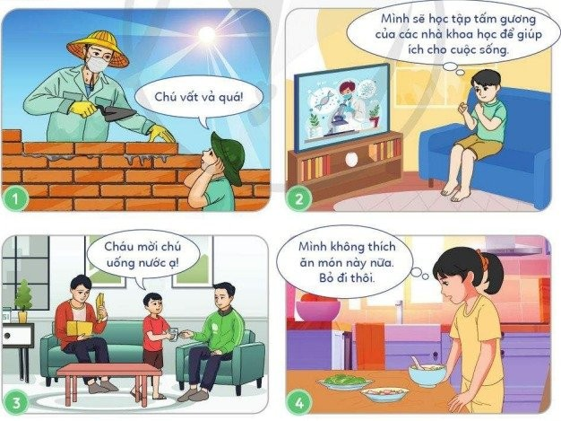  - Gv nhận xét, tuyên dương và yêu cầu một số học sinh giải thích lí do vì sao đồng tình?  HĐ 2: Xử lí tình huống  – GV yêu cầu HS đọc tình huống trong SGK và trả lời câu hỏi:  + TH1: Nếu biết việc làm của An em sẽ ứng xử như thế nào?  + TH2: Nếu là Hằng, em sẽ ứng xử như thế nào?  + TH3 : Nếu là Ngân, em sẽ ứng xử như thế nào?  - GV chia lớp thành các nhóm 4, các nhóm bốc thăm chọn tình huống, thảo luận xử lí tình huống trong thời gian 3 phút  – Mời đại diện các nhóm báo cáo kết quả, các nhóm khác nhận xét (ưu tiên các nhóm có cùng tình huống nhận xét trước, thông qua đó Gv kiểm tra được kết quả thảo luận của nhóm)  - GV nhận xét, rút ra cách xử lí phù hợp, hay.  4. Vận dụng  HĐ 1: Hãy chia sẻ với bạn bè, người thân về những lời nói, việc làm thể hiện sự biết ơn của em với người lao động  - GV cho HS thảo luận nhóm 2 thảo luận nội dung vận dụng  - GV nhận xét, tuyên dương  *TH LTCM: Thể hiện được lòng biết ơn người lao động bằng lời nói, việc làm cụ thể phù hợp với lứa tuổi.  HĐ 2: Em hãy nhắc nhở bạn bè, người thân thực hiện lời nói, việc làm thể hiện lòng biết ơn người lao động  - GV yêu cầu học sinh ghi lại những việc em đã làm để để nhắc nhở bạn bè, người thân thực hiện lời nói, việc làm thể hiện lòng biết ơn người lao động.  - Học sinh chia sẻ lại kết quả ở tuần học sau.  - GV cho HS đọc lời khuyên trong SGK  - Gv hỏi học sinh về ý nghĩa của lời khuyên đó?  - Gv nhận xét, chốt ý đúng: Câu ca dao ca ngợi và khẳng định giá trị của hạt gạo, cũng như sự vất vả của người lao động làm ra hạt gạo. Nhắc nhở chúng ta phải quý trọng thành quả lao động và những người lao động chân chính đã đem lại lợi ích cho đời sống.  *TH LTCM: Nhắc nhở bạn bè, người thân có thái độ, hành vi biết ơn người lao động.  * Củng cố, dặn dò  - GV nhận xét, tóm tắt lại những nội dung chính của bài học.  - GV nhận xét, đánh giá sự tham gia của HS trong giờ học, khen ngợi những HS tích cực; nhắc nhở, động viên những HS còn chưa tích cực, nhút nhát.  - GV nhắc nhở HS:  + Thể hiện được lòng biết ơn người lao động bằng lời nói, việc làm cụ thể phù hợp với lứa tuổi.  + Nhắc nhở bạn bè, người thân có thái độ, hành vi biết ơn những người lao động.  +Thực hiện nhiệm vụ ở phần vận dụng và chia sẻ ở tiết học sau.  + Đọc trước Bài 3 – Em nhận biết sự cảm thông, giúp đỡ người khó khăn (SHS tr.13). | - HS tham gia trò chơi  - HS đọc, cả lớp đọc thầm  - Học sinh thảo luận nhóm và trả lời  - Học sinh trình bày: Một số bạn cười vì nghe bạn Hà nói về nghề nghiệp bố mẹ bạn ấy là lao công vì nghĩ đó là nghề thấp kém.  - Cô giáo đã bước đến bên Hà, âu yếm đặt tay lên vai Hà. Cô nói với Hà: “Cảm ơn bố em mẹ, những người lao động đã giữ gìn cho thành phố của chúng ta luôn sạch đẹp. Không có nghề nào là tầm thường, chỉ có những kẻ lười biếng, vô công rồi nghề mới đáng xấu hỏi.”  - Cô có thái độ biết ơn đối người lao động và không xem thường người lao động.  - Học sinh trả lời theo ý hiểu  - Học sinh đọc câu b  - HS: Chúng ta nên có thái độ tôn trọng và biết ơn người lao động  - Học sinh thảo luận nhóm 4 trong thời gian 4 phút  - HS đại diện nhóm trả lời:  Tranh 1: Nhắc nhở bạn không nên viết, vẽ vào sách để có thể cho các em lớp sau sử dụng được nhằm tiết kiệm công sức lao động và của cải.  Tranh 2: Biết nói lời động viên, khen ngợi đối với những gì mà người lao động quanh em đã làm, cống hiến.  Tranh 3: Biết nói lời cảm ơn đối với việc làm của người lao động đã hỗ trợ, giúp đỡ gia đình em.( nói lời cảm ơn với chú phục vụ bàn)  Tranh 4: Biết làm những việc phù hợp với lứa tuổi để giúp đỡ người lao động.  - Hs trả lời:  - Lời nói: dùng từ cảm thán cuối câu: ạ, nhé.  - Hành động: vui vẻ, nhẹ nhàng, lễ phép  - Hs nêu:  + Cúi chào cô lao công dọn vệ sinh trên đường phố  + Giúp cô bán chè dạo đẩy xe dạo với thái độ vui vẻ  - HS phát biểu ý kiến cá nhân:  Cần thể hiện lòng biết ơn người lao động bằng lời nói, việc làm cụ thể phù hợp với lứa tuổi như: giữ gìn đồ dùng học tập, chào hỏi lễ phép, quý trọng sản phẩm lao động, giúp đỡ người lao động,...  - HS lắng nghe luật chơi  - HS giơ thẻ  + Đồng tình với hành động và lời nói ở tranh 1, 2, 3. Vì đã thể hiện sự lễ phép và biết ơn người lao động của các bạn nhỏ.  + Không đồng tình với tranh 4. Vì bạn đã lãng phí đồ ăn, lẵng phí công sức của người chế biến đồ ăn.  - HS đọc tình huống  - Đại diện nhóm bốc thăm tình huống và thảo luận.  - Đại diện các nhóm báo cáo, các nhóm khác nhận xét.  Dự kiến sản phẩm  + TH 1: Em sẽ nói với An lấy dụng cụ gọt bút chì gọt phần bị gãy và dùng tiếp. Tránh lãng phí tiền mua đồ dùng học tập.  + TH2: Nếu là Hằng em sẽ bảo các bạn dừng hành động nhại lại giọng của cô bán bánh giò, làm như vậy là thiếu lịch sự, mỗi người có nghề nghiệp và đóng góp khác nhau cho xá hội, cần tôn trọng người bán hàng.  + TH3 : Nếu là Ngân em sẽ giải thích cho e Ngọc hiểu : “ Bác sĩ tuy làm em đau nhưng là đang bảo vệ sức khỏe cho em giúp em khỏe mạnh hơn, em phải biết ơn bác sĩ đã chữa bệnh cho em và mọi người”  - Học sinh lắng nghe  - 1 bạn hỏi, 1 bạn trả lời và ngược lại :  Hỏi: Bạn đã ứng xử như thế nào để thể hiện lòng biết ơn và kính trọng người lao động?  TL:  + Mỗi khi được cô phục vụ quán ăn đưa phần ăn cho mình, thì mình nói “ cháu cảm ơn ạ!”  + Nếu thức ăn có không vừa miệng mình vẫn ăn hết không bỏ thừa.  + Mình sẽ ăn hết cơm có trong bát, không bỏ phí hạt nào.  + Khi bác đưa thư đến gửi thư cho mẹ, mình nhận thay và nói “ Cháu cảm ơn bác ạ!”  - Học sinh nêu
IV. ĐIỀU CHỈNH SAU TIẾT DẠY

Tiếng Việt (Tiết 17)
Ngày dạy : 23/9/2024
VIẾT ĐƠN
I. YÊU CẦU CẦN ĐẠT:
1. Phát triển các năng lực đặc thù:
- Hiểu cấu tạo của lá đơn.
- Nêu được một số trường hợp cần viết đơn và xác định được người hoặc cơ quan, tổ chức nhận đơn.
2. Góp phần phát triển các năng lực chung và phẩm chất:
2.1 Phát triển các năng lực chung:
- Năng lực tự chủ và tự học: Độc lập suy nghĩ để trả lời đúng các câu hỏi ở phần nhận xét và luyện tập.
- Năng lực giao tiếp và hợp tác: Biết tổ chức và than gia thảo luận với bạn về cấu tạo của đơn, nội dung cần viết trong đơn.
- Năng lực giải quyết vấn đề và sáng tạo: Thể hiện nguyện vọng riêng của mình qua từng trường hợp cần viết đơn.
2.2. Phát triển các phẩm chất
- Trách nhiệm: Nhận ra được một số việc cần đề nghị người có trách nhiệm hoặc cơ quan, tổ chức giải quyết.
II. ĐỒ DÙNG DẠY HỌC:
– GV chuẩn bị: Ti vi, máy tính.
– HS chuẩn bị: SGK Tiếng Việt 4, tập 1.

III. CÁC HOẠT ĐỘNG DẠY VÀ HỌC:
Hoạt động của giáo viên | Hoạt động của học sinh
1. Khởi động:
- Mục tiêu:
+ Tạo không khí vui vẻ, phấn khởi trước giờ học.
+ Kết nối với nội dung bài học.
- Cách tiến hành:
Trò chơi: Xếp chữ  - Phổ biến luật chơi: Mỗi nhóm sẽ nhận được 1 phong thư gồm có 7 chữ cái. Trong vòng 3 phút đội nào xếp thành từ có nghĩa nhanh nhất thì đội đó dành chiến thắng.  - Tổ chức cho HS chơi theo nhóm 4.  - Nhận xét, tuyên dương.  - Cho HS đọc từ vừa xếp được.  * Giới thiệu bài: | -Lắng nghe.  -HS chơi theo nhóm.  - Lắng nghe.  - 1 HS đọc: VIẾT ĐƠN
2. Hình thành kiến thức:
- Mục tiêu:
+ Hiểu cấu tạo của lá đơn.
- Cách tiến hành:
Hoạt động 1: Nhận xét về cấu tạo đơn  - Mời HS đọc nội dung phần Nhận xét.  + Lá đơn trong bài là do ai viết, gửi ai, nhằm mục đích gì?  - Tổ chức hoạt động nhóm 4 trao đổi về các câu hỏi gợi ý của SGK:  +Về hình thức, đơn gồm mấy phần? Mỗi phần có những mục nào?  + Về nội dung, đơn cần viết những gì?  - Tổ chức cho HS trình bày kết quả thảo luận.  - GV nhận xét, tuyên dương.  Hoạt động 2: Rút ra bài học.  + Cấu tạo của một lá đơn gồm mấy phần?  + Phần đầu gồm những mục nào?  *Giải nghĩa thêm từ: quốc hiệu, tiêu ngữ.  + Phần nội dung gồm những mục nào?  + Phần cuối gồm những mục nào?  - Chiếu nội dung bài học, gọi HS đọc. | - 3 HS đọc nối tiếp.  - Đơn do bạn chu Hoàng Minh Khôi viết, gửi Ban chủ nhiệm Câu lạc bộ “Em muốn giỏi toán”, với mục đích xin tham gia câu lạc bộ.  - Thảo luận nhóm 4:  a/ Về hình thức đơn có 3 phần:  + Phần đầu: Quốc hiệu, tiêu ngữ; địa điểm, thời gian viết đơn; tên đơn; tên người hoặc cơ quan, tổ chức nhận đơn.  + Phần nội dung: Giới thiệu bản thân, trình bày nguyện vọng; lời cam kết.  + Phần cuối: Chữ kí, họ và tên của người viết đơn.  b/ Về nội dung đơn cần viết:  + Giới thiệu bản thân: Họ và tên; ngày tháng năm sinh; giới tính; nơi ở; nơi học.  + Trình bày nguyện vọng (lời đề nghị).  + Lời cam kết (lời hứa); lời cám ơn.  - Đại diện 1 – 2 nhóm trình bày.  - Các nhóm còn lại nhận xét, bổ sung.  - 3 phần.  + Phần đầu: Quốc hiệu, tiêu ngữ; địa điểm, thời gian viết đơn; tên đơn; tên người hoặc cơ quan, tổ chức nhận đơn.  + Phần nội dung: Giới thiệu bản thân, trình bày nguyện vọng; lời cam kết.  + Phần cuối: Chữ kí, họ và tên của người viết đơn.  - 1 HS đọc.
3. Luyện tập, thực hành:
- Mục tiêu:
+ Nêu được một số trường hợp cần viết đơn và xác định được người hoặc cơ quan, tổ chức nhận đơn.
- Cách tiến hành:
Hoạt động 3: Luyện tập  Bài tập 1: Kể một số trường hợp cần viết đơn.  -Yêu cầu HS đọc đề bài.  - Tổ chức hoạt động nhóm 2 trao đổi về các yêu cầu của bài 1 SGK trang 23.  - Tổ chức cho HS trình bày kết quả thảo luận.  - GV nhận xét, tuyên dương.  Bài tập 2: Xác định người, cơ quan, tổ chức nhận đơn.  Yêu cầu HS đọc đề bài.  - Tổ chức hoạt động nhóm 2 trao đổi về các yêu cầu của bài tập 1 SGK trang 23.  - Tổ chức cho HS trình bày kết quả thảo luận.  - GV nhận xét, tuyên dương | - 1 – 2 HS đọc đề.  - Thảo luận nhóm 2:  a/ Viết đơn trình bày nguyện vọng của em. VD: viết đơn xin tham gia câu lạc bộ, viết đơn xin vào Đội, viết đơn xin phép nghỉ học,…  b/ Viết đơn trình bày nguyện vọng của tổ hoặc lớp em. VD: viết đơn xin sắp xếp lại nhóm học tập, viết đơn xin bố trí lại chỗ ngồi, viết đơn xin thành lập câu lạc bộ bóng đá, …  c/ Giúp bố mẹ viết đơn trình bày nguyện vọng của gia đình hoặc xóm, phố em. VD: Viết đơn đề nghị làm khu vui chơi cho trẻ em , viết đơn đề nghị thu gom rác đúng nơi quy định, viết đơn đề nghị thành lập quỹ khuyến học của khu phố…  ơn.  - Đại diện 1 – 2 nhóm trình bày lần lượt kết quả thảo luận của từng yêu cầu.  - Các nhóm còn lại nhận xét, bổ sung.  - 1 – 2 HS đọc đề.  - Thảo luận nhóm 2:  a/ Viết đơn trình bày nguyện vọng của em. VD: gửi cô (thầy) chủ nhiệm, cô (thầy) Tổng phụ trách đội, Ban chủ nhiệm câu lạc bộ…  b/ Viết đơn trình bày nguyện vọng của tổ hoặc lớp em. VD: gửi cô (thầy) chủ nhiệm, cô (thầy) hiệu trưởng hoặc Ban giám hiệu nhà trường…  c/ Giúp bố mẹ viết đơn trình bày nguyện vọng của gia đình hoặc xóm, phố em. VD: gửi tổ trưởng tổ dân phố, trưởng thôn, UBND xã/phường.  - Đại diện 1 – 2 nhóm trình bày lần lượt kết quả thảo luận của từng yêu cầu.  - Các nhóm còn lại nhận xét, bổ sung.
* Củng cố dặn dò:  - Mời HS đọc lại nội dung bài học.  - Dặn dò HS cần nắm vững cấu tạo của đơn để chuẩn bị cho bài viết 2 “Luyện tập viết đơn”.  - Nhận xét tiết học. | - 1 – 2 em đọc.  - Lắng nghe.

V. ĐIỀU CHỈNH SAU TIẾT DẠY

Toán: (Tiết 11)
Ngày dạy : 23/9/2024
CÁC SỐ CÓ NHIỀU CHỮ SỐ (TIẾP THEO)
I. YÊU CẦU CẦN ĐẠT
1. Năng lực đặc thù
- Năng lực giải quyết vấn đề toán học: Đọc, viết được các số có nhiều chữ số (đến lớp triệu)
- Năng lực tư duy và lập luận toán học: Nhận biết được cấu tạo thập phân của một số và giá trị theo vị trí của mỗi chữ số trong đó.
2. Năng lực chung
- Tự chủ và tự học: HS tích cực, chủ động suy nghĩ để hoàn thành các bài tập
- Giao tiếp và hợp tác: Trao đổi, thảo luận với bạn về cách đọc, viết các số có nhiều chữ số (đến lớp triệu); về cấu tạo thập phân của một số và giá trị theo vị trí của mỗi chữ số trong đó.
- Giải quyết vấn đề và sáng tạo: Vận dụng kiến thức về số có nhiều chữ số vào thực tiễn.
3. Phẩm chất
- Hình thành sự chăm chỉ, ý thức trách nhiệm đối với bản thân và tập thể, biết giúp đỡ bạn khi bạn gặp khó khăn trong quá trình luyện tập thực hành đọc, viết các số có nhiều chữ số (đến lớp triệu); về cấu tạo thập phân của một số và giá trị theo vị trí của mỗi chữ số trong đó.
II. ĐỒ DÙNG DẠY HỌC
- Giáo viên: két có mật mã là 1 hàng số
- Học sinh: SHS, vở bài tập, bộ đồ dùng toán 4.
III. CÁC HOẠT ĐỘNG DẠY HỌC CHỦ YẾU
HOẠT ĐỘNG CỦA GIÁO VIÊN | HOẠT ĐỘNG CỦA HỌC SINH
A. Hoạt động Mở đầu
*Mục tiêu:
- Cho HS ổn định tổ chức đầu giờ, tạo tâm thế vui tươi, phấn khởi kết nối với bài học
- Khởi động: Ôn lại các kiến thức đã học và phát triển được các năng lực: Đếm, đọc, viết được các số có nhiều chữ số (đến lớp triệu) qua đó HS phát triển được các năng lực đó là năng lực giao tiếp toán học
- Kết nối: Giới thiệu bài: Các số có nhiều chữ số (tiếp theo)
* Cách thực hiện: Tổ chức trò chơi: “Đố bạn”
1. Khởi động (5’)  - Tổ chức cho HS chơi trò chơi: “Đố bạn”  * Luật chơi: HS chia làm 2 đội, mỗi đội chuẩn bị những miếng bìa ghi các số có nhiều chữ số. Đôi này đọc số của đội kia đã chuẩn bị. Đội viết cách đọc nhanh và chính xác thì thắng cuộc.  - GV tổng kết trò chơi và tuyên dương đội thắng cuộc.  - Giới thiệu bài: Giờ học toán hôm nay các em tiếp tục đọc, viết các số có nhiều chữ số và củng cố kĩ năng nhận biết giá trị của từng chữ số theo hàng và lớp. | - HS tham gia trò chơi  Ví dụ:  Đội 1 Đội 2  314 000 204 35 094 622  200 312 345 210 891 207  1 045 218 11 501 324
B. LUYỆN TẬP, THỰC HÀNH
*Mục tiêu:
- Đọc, viết được các số có nhiều chữ số (đến lớp triệu)
- Viết được 1 số có nhiều chữ số thành tổng của các hàng.
- Các NL được phát triển qua hoạt động này gồm: NL giao tiếp toán học, NL tư duy và lập luận toán học
3. Luyện tập, thực hành  *Bài 3: cá nhân  - Gọi HS đọc yêu cầu bài tập  - GV hướng dẫn HS phân tích mẫu:  + Số 2 196 245 gồm mấy triệu, mấy trăm nghìn, mấy chục nghìn, mấy nghìn , mấy trăm, mấy chục, mấy đơn vị?  - Hãy viết số 2 196 245 thành tổng các triệu, trăm nghìn, chục nghìn, nghìn, trăm, chục, đơn vị.  - Gv nhận xét cách viết đúng, sau đó yêu cầu HS cả lớp làm các phần còn lại của bài.  - Cho HS làm bài cá nhân vào vở  - Gọi 3 HS lên bảng làm bài  - GV nhận xét, chốt kết quả đúng  *Bài 4: nhóm 4  - Gọi HS đọc yêu cầu bài tập  - Cho HS thảo luận nhóm 4, các bạn trong nhóm có thể đặt câu hỏi để chia sẻ thông tin có được khi đọc bảng.  - Tổ chức trò chơi “Nhanh như chớp”  + Dân số Việt Nam là bao nhiêu người? + Trong bảng trên, quốc gia nào đông dân nhất?  + Dân số Thái Lan tính đến ngày 21 tháng 6 2019 là bao nhiêu người?  + Trong bảng trên, quốc gia nào ít dân nhất? Bao nhiêu người?  - GV nhận xét | - HS đọc  + HS: Số 2 196 245 gồm 2 triệu, 1 trăm nghìn, 9 chục nghìn, 6 nghìn, 2 trăm, 4 chục, 5 đơn vị.  - 1 HS lên bảng viết, lớp làm bài vào vở  2 196 245 = 2 000 000 + 100 000 + 90 000 + 6 000 + 200 + 40 + 5  - HS làm bài vào vở  - 3 HS lên bảng làm bài, lớp nhận xét  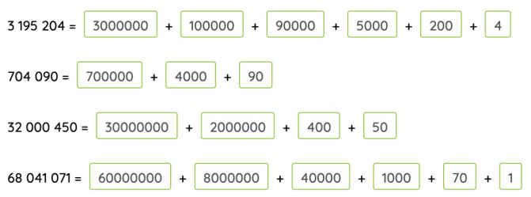  - HS đọc  - HS thảo luận nhóm 4  - HS tham gia trò chơi  + 98 932 814 người  + Phi-líp-pin  + 70 074 776 người  + Lào với 7 478 294 người
C. HOẠT ĐỘNG VẬN DỤNG, TRẢI NGHIỆM
* Mục tiêu
- Ôn tập lại cách đọc, viết số có nhiều chữ số, nhận biết và tổng hợp được thông tin rồi tìm ra số thích hợp
*Bài 5: Lớp  - Trò chơi: Truy tìm mật mã  - GV đưa ra tình huống: Bạn A có mua 1 chiếc két nhỏ nhưng bạn đã quên mất mật mã của nó, các con hãy cùng nhau giúp bạn A tìm lại mật mã để mở được chiếc két này nhé!  - GV chiếu màn hình những gợi ý về mật mã của chiếc két  - HS thảo luận nhóm 2 tìm kết quả  - Mời 1 nhóm nhanh nhất báo cáo kết quả tìm được và chia sẻ cách làm.  *Củng cố, dặn dò:  - Hôm nay các con được học những gì?  - Nhận xét tiết học  - Dặn HS chuẩn bị bài sau | - HS lắng nghe  - 1 HS đọc gợi ý  HS:  + Số phải tìm là số có 6 chữ số  + Chữ số hàng trăm nghìn lớn hơn 2 và nhỏ hơn 4 là 3  + Chữ số hàng chục nghìn là 0  + Chữ số hàng nghìn là 7  + Chữ số hàng chục bằng chữ số hàng trăm là 2  + Chữ số hàng chục là 2  + Chữ số hàng đơn vị là số lớn nhất có 1 chữ số là 9  Nên số phải tìm là 307 229  - HS trả lời
IV. ĐIỀU CHỈNH SAU TIẾT DẠY

Khoa học (Tiết 5)
Ngày dạy : 23/9/2024
BẢO VỆ NGUỒN VƯỚC VÀ MỘT SỐ
CÁCH LÀM SẠCH NƯỚC
I. YÊU CẦU CẦN ĐẠT
1.Năng lực đặc thù
- HS nắm được nguyên nhân gây ra ô nhiễm nguồn nước, sự cần thiết phải bảo vệ nguồn nước và sử dụng tiết kiệm nước.
- Nêu được và liên hệ thực tế ở gia đình và địa phương về nguyên nhân gây ra ô nhiễm nguồn nước. Sự cần thiết phải bảo vệ nguồn nước và sử dụng tiết kiệm nước
- Có kĩ năng tiết kiệm nước trong gia đình và nơi công cộng.
- Thực hiện và vận động người xung quanh cùng bảo vệ nguồn nước và sử dụng tiết kiệm nước.
- Trình bày được một số cách làm sạch nước, liên hệ thực tế về cách làm sạch nước ở gia đình và địa phương.
2. Năng lực chung
- Năng lực tự chủ, tự học: Chú ý học tập, tự giác thực hiện thí nghiệm để tìm hiểu một số cách làm sạch nước nước từ đó hoàn thành tốt nội dung tiết học.
- Năng lực giao tiếp và hợp tác: Tích cực, sôi nổi và nhiệt tình thảo luận trong các hoạt động nhóm. Trình bày được các cách bảo vệ nguồn nước.
- Năng lực giải quyết vấn đề và sáng tạo: Liên hệ thực tế ở gia đình và địa phương về ứng dụng một số tính chất của nước. Tìm được một số ví dụ về bảo vệ nguồn nước và một số cách làm sạch nước. Tích cực tham gia các hoạt động vận dụng.
3. Phẩm chất: - Phẩm chất trách nhiệm: Có ý thức bảo vệ tài nguyên nước. Có trách nhiệm khi tham gia các hoạt động nhóm.
- Phẩm chất chăm chỉ: Có tinh thần chăm chỉ học tập và tự giác tìm hiểu các cách bảo vệ nguồn nước và một số cách làm sạch nước.
* GDBVMT: Mối quan hệ giữa con người với môi trườngnước. Nước được lấy từ môi trường nên khai thác cần phải đi đôi với bảo vệ môi trường nước.
II. Đồ dùng
- Tranh ảnh về nguồn nước bị ô nhiễm
- Giấy A0, phấn màu bút dạ màu, phèn chua, bông, 2 chai thủy tinh, phễu,
III. CÁC HOẠT ĐỘNG DẠY HỌC
A. MỞ ĐẦU  - Trò chơi: Thi vẽ vòng tuần hoàn của nước trong tự nhiên  - HS và GV nhận xét, tuyên dương nhóm vẽ đúng, đẹp  - Giới thiệu bài - Ghi bảng | - HS nêu  2 nhóm, mỗi nhóm 3 em  thi vẽ trên bảng lớp( dùng phấn màu)
B. KHÁM PHÁ KIẾN THỨC MỚI
* Mục tiêu: Phân tích nguyên nhân làm nước sông, hồ, kênh, rạch bị ô nhiễm
- Sưu tầm về nguyên nhân gây ra tình trạng ô nhiễm ở địa phương
- HS nêu được những việc nên làm và không nên làm để bảo vệ nguồn nước và sử dụng tiết kiệm nước.
*CÁCH TIẾN HÀNH  Hoạt động 1. Tìm hiểu nguyên nhân làm nước bị ô nhiễm  * Cách tiến hành  Bước 1: Tổ chức và hướng dẫn  -Gv chia lớp làm 4 nhóm và yêu cầu các nhóm quan sát minh họa trên màn hình, mỗi nhóm 1 hình  - Các nhóm quan sát và TLCH  -Nêu những nguyên nhân gây ô nhiễm nguồn nước ở các hình SGK?  +Theo em, những nguồn nước bị ô nhiễm gây ra tác hại gì?  Bước 2: Làm việc theo nhóm  - Hs quay lại chỉ vào hình trang 13, hỏi và trả lời nhau như đã yêu cầu  GV đến giúp đỡ các nhóm  Bước 3: Làm việc cả lớp  -Các nhóm trình bày kết quả thảo luận  - HSGV nhận xét bổ sung  - Theo e những nguyên nhân nào gây ra nước bị ô nhiễm?  *Kết luận: Nguồn nước ô nhiễm do:  - Dầu sự cố tràn ra biển  - Rác thải do thiếu ý thức của con người  - Chưa xử lí nước thải trước khi xả ra môi trường  - Chất độc hóa học  - GV cho HS quan sát một số hình ảnh do con người làm nguồn nước bị ô nhiễm  GVKL: Có rất nhiều việc làm của con người gây ô nhiễm nguồn nước. Nước ô nhiễm gây ra nhiều tác hại. Nước rất quan trọng đối với đời sống con người, thực vật và động vật. Do đó chúng ta cần có ý thức trách nhiệm bảo vệ nguồn nước.  -GV liên hệ:  ? Ở gia đình, nơi em ở nguồn nước có bị ô nhiễm không?  ? Nguồn nước nào bị ô nhiễm  ?Theo em tại sao nguồn nước đó bị ô nhiễm?  ?Trước tình trạng nước ở địa phương như vậy, theo em mỗi người dân chúng ta cần làm gì? | - HS tự chia nhóm  Cử nhóm trưởng  Thảo luận  Báo cáo  - HS nhắc lại  - HSTL và bổ sung
Hoạt động 2. Bảo vệ nguồn nước và sử dụng tiết kiệm nước
⮚ Cách tiến hành: HS thảo luận  - Sự cần thiết phải bảo vệ nguồn nước và sử dụng tiết kiệm nước  - ? Ở gia đình và địa phương e có nguồn nước nào bị ô nhiễm?  - Từ những tác hại do nguồn nước ô nhiễm gây ra. Em hãy cho biết vì sao phải bảo về nguồn nước và sử dụng tiết kiệm nước.  - HS đọc SGK thảo luận.  - GV tổ chức cho HS thảo luận nhóm  + Hãy vẽ sơ đồ Sự cần thiết phải bảo vệ nguồn nước và tiết kiệm nước.  - GV giúp đỡ các nhóm gặp khó khăn.  -Gọi các nhóm trình bày, các nhóm bổ sung.  -GV nhận xét và tuyên dương các nhóm.  KL: -Nước có vai trò quan trọng với sự sống của con người và, động vật và thực vật  -Ở nhiều nơi còn thiếu nước sạch  -Nước sạch dùng trong sinh hoạt phải qua nhiều bước xử lí rất tốn kém  -Nước bị ô nhiễm chứa các chất độc, vi sinh vật có hại gây bệnh cho con người và động vật | - Chia lớp thành các nhóm 6  -Yêu cầu các nhóm quan sát hình vẽ được giao.  -Thảo luận vẽ sơ đồ Sự cần thiết phải bảo vệ nguồn nước.  -Hs các nhóm vẽ ra giấy A0  -HS trả lời cá nhân  - HS khác nhận xét, bổ sung
* Hoạt động 3: Sử dụng tiết kiệm nước  - Quan sát tranh và trả lời câu hỏi:  1) Em nhìn thấy những gì trong hình vẽ ?  2) Theo em việc làm đó nên hay không nên làm ? Vì sao ?  -GV giúp các nhóm gặp khó khăn.  -Gọi các nhóm trình bày, các nhóm khác có cùng nội dung bổ sung.  KL: các việc cần làm để bảo vệ nguồn nước và sử dụng tiết kiệm nước là:  -Tắm bằng vòi hoa sen thay vì tắm bồn  -Tưới cây bằng nước rửa rau vo gạo  -Sử dụng hệ thống nhỏ giọt để tưới cây  -Đổ rác đúng nơi quy định  -Xử lí nước thải trước khi thải ra môi trường….  * Liên hệ.Bản thân, gia đình và địa phương đã làm được gì để bảo vệ nguồn nước.  - GV gọi HS phát biểu.  -GV nhận xét và khen ngợi HS có ý kiến tốt.  =>Nước sạch không phải tự nhiên mà có, chúng ta nên làm theo những việc làm đúng và phê phán những việc làm sai để tránh gây lãng phí nước. | - Chia HS thành các nhóm 2  -Yêu cầu các nhóm quan sát các hình minh hoạ được giao.  -Thảo luận và trả lời.  - HS khác nhận xét, góp ý kiến

V. ĐIỀU CHỈNH SAU TIẾT DẠY:

Tiếng Việt (Tiết 18)
Ngày dạy : 25/9/2024
Kể chuyện: TẤM HUY CHƯƠNG
I. YÊU CẦU CẦN ĐẠT:
1. Phát triển các năng lực đặc thù:
1.1. Phát triển năng lực ngôn ngữ:
- Nghe hiểu và kể lại được câu chuyện Tấm huy chương.
- Biết cách trao đổi với bạn về câu chuyện.
- Biết cách nghe, ghi chép vắn tắt nhận xét về cách kể chuyện và về ý kiến của bạn trong trao đổi.
1.2. Phát triển năng lực văn học:
- Cảm nhận được cái hay của câu chuyện; biết thể hiện tình cảm, cảm xúc khi kể chuyện.
2. Góp phần phát triển các năng lực chung và phẩm chất:
2.1 Phát triển các năng lực chung:
- Năng lực tự chủ và tự học: Độc lập suy nghĩ để trả lời đúng các câu hỏi đọc hiểu.
- Năng lực giao tiếp và hợp tác: Biết chủ động, tự tin trao đổi cùng các bạn trong nhóm, lớp; biết hấp dẫn, cuốn hút người nghe khi kể chuyện và trao đổi.
- Năng lực giải quyết vấn đề và sáng tạo: Biết sáng tạo khi kể chuyện: chọn ngôi kể, sắp xếp trình tự câu chuyện, sử dụng phương tiện trực qua, trang phục...
2.2. Phát triển các phẩm chất
- Nhân ái: Biết cảm thông và tôn trọng sự khác biệt của mọi người.
- Chăm chỉ: chăm chỉ học tập, học mọi nơi, mọi lúc.
*TH LTCM: GD HS đức tính chăm chỉ, bền bỉ, tinh thần vượt khó, nỗ lực vượt lên chính mình.
II. ĐỒ DÙNG DẠY HỌC:
– GV chuẩn bị: Ti vi, máy tính, tranh minh hoạ bài kể chuyện trong SGK
– HS chuẩn bị: SGK Tiếng Việt 4, tập 1.

III. CÁC HOẠT ĐỘNG DẠY VÀ HỌC:
Hoạt động của giáo viên | Hoạt động của học sinh
1. Khởi động:
- Mục tiêu:
+ Kích thích sự tò mò, hứng thú, tạo kết nối với nội dung bài học.
- Cách tiến hành:
- Cho học sinh xem video tổng hợp thành tích về huy chương SEA Games 32. (50 giây)  + Với thành tích 136 HCV, 105 HCB, 114 HCĐ, xếp thứ nhất toàn đoàn, em có nhận xét gì về các các vận động viên của đội tuyển.  * Giới thiệu bài: Như các em vừa nhận xét để đạt được huy chương cần có sự rèn luyện và nỗ lực hết mình. Câu chuyện hôm nay chúng ta học cũng có tên là Tấm huy chương kể về một cậu bé “Chậm hiểu”. Vậy cậu bé ấy có chậm hiểu thật không? Vì sao cậu bé “Chậm hiểu” lại được thưởng huy chương? Chúng ta cùng lắng nghe câu chuyện nhé! | - HS xem.  - Trả lời: Các vận động viên rất giỏi, quyết tâm, rất nỗ lực, thi đấu hết mình…  - HS lắng nghe.
2. Khám phá:
- Mục tiêu:
+ Nghe hiểu được câu chuyện Tấm huy chương.
+ Biết cách trao đổi với bạn về các sự việc chính của câu chuyện dựa vào câu hỏi gợi ý.
- Cách tiến hành:
Hoạt động 1: Nghe kể chuyện  - Lần 1: GV kể diễn cảm toàn bộ câu chuyện Tấm huy chương cho cả lớp nghe. ( Kết hợp với giải nghĩa từ ngữ khó nếu có từ học sinh chưa hiểu nghĩa.)  + Giải thích: Ở một số nước, khi tổng kết năm học, nhà trường trao tặng huy chương cho HS đạt thành tích học tập, rèn luyện tốt thay cho giấy khen.  - Lần 2: GV kể từng đoạn câu chuyện, kết hợp sử dụng câu hỏi trong sơ đồ SGK tr.23 để hướng dẫn HS theo dõi nội dung câu chuyện.  - GV cho HS thảo luận nhóm đôi, yêu cầu HS trả lời lần lượt các câu hỏi trong sơ đồ để nắm vững tình tiết, diễn biến và nhân vật của câu chuyện.  - Tổ chức cho các nhóm trình bày ý kiến thảo luận. | - Lắng nghe.  - Lắng nghe.  - Thảo luận nhóm đôi.  (1) Bố của Xtác-đi lo lắng điều gì về con trai? (Bố của Xtác-đi lo lắng vì con trai chậm hiểu).  (2) Khi bị các bạn trêu, thái độ của Xtác-đi thế nào? (Khi bị các bạn trêu, Xtác-đi không tự ái. Cậu học mọi nơi, mọi lúc).  (1) Nhờ cố gắng, Xtác-đi đã đạt được kết quả học tập như thế nào? (Cậu làm bài không chút nhầm lẫn, cậu đứng thứ hai của lớp về thành tích học tập và được thầy giáo tặng huy chương).  (1) Bố của Xtác-đi llàm gì và nói gì khi biết kết quả học tập của con trai? (Ông phá lên cười, rồi vỗ một cái vào đầu con trai và nói rất to “Giỏi lắm! Cái đầu to này!”).  - Đại diện nhóm trình bày.
3. Luyện tập:
- Mục tiêu:
+ Kể lại được câu chuyện Tấm huy chương.
+ Biết cách trao đổi với bạn về câu chuyện.
+ Biết cách nghe, ghi chép vắn tắt nhận xét về cách kể chuyện và về ý kiến của bạn trong trao đổi.
- Cách tiến hành:
Hoạt động 2: Kể lại câu chuyện.  *Kể chuyện trong nhóm:  - Tổ chức cho HS kể chuyện nhóm 4.  -Theo dõi, giúp đỡ học sinh.  - Nhận xét về tinh thần hoạt động kể chuyện của các nhóm  *Kể chuyện trước lớp:  - Tổ chức cho HS kể nối tiếp từng đoạn trước lớp.  - Gọi HS kể toàn bộ câu chuyện.  - Nhận xét, tuyên dương.  Hoạt động 3: Trao đổi về câu chuyện.  - Tổ chức cho HS thảo luận nhóm 4 về 2 nội dung:  a/ Điều gì ở cậu bé Xtác – đi khiến các bạn khâm phục?  b/ Câu chuyện trên gợi cho em những cảm nghĩ gì?  - Tổ chức cho HS trình bày kết quả thảo luận.  -Tổng hợp ý kiến của lớp.  *TH LTCM: GD HS đức tính chăm chỉ, bền bỉ, tinh thần vượt khó, nỗ lực vượt lên chính mình. | - Kể chuyện theo nhóm 4.  - Lắng nghe.  - 4 HS xung phong mỗi HS kể 1 đoạn của câu chuyện.  - 1 – 2 HS kể chuyện.  - Nhận xét, góp ý.  - Thảo luận nhóm 4.  * Dự kiến kết quả thảo luận:  - Xtác–đi có nghị lực phi thường trong học tập, học mọi lúc, mọi nơi, tập trung cao độ trong học tập; không tự ái khi bị người khác chê, không tự mãn khi được khen.  - Câu chuyện giúp em rút ra bài học: Sự chăm chỉ, quyết tâm sẽ đem đến cho ta những thành công trong học tập. X tác-đi là một tấm gương chăm học, có quyết tâm cao trong học tập mà mọi người cần noi theo.  - Đại diện nhóm trình bày kết quả thảo luận về 2 nội dung trên trước lớp. Các HS khác lắng nghe, ghi nhận xét vắn tắt về ý kiến của bạn.  - Các HS khác đặt câu hỏi, góp ý với bạn và nêu ý kiến của mình về câu chuyện.  - Lắng nghe.
4. Vận dụng:
- Mục tiêu:
+ Củng cố những kiến thức đã học, khắc sâu nội dung câu chuyện.
+ Biết bày tỏ sự yêu thích các chi tiết thú vị trong câu chuyện.
+ Biết vận dụng kiến thức từ bài học vào thực tiễn.
Cách tiến hành
- Chi tiết nào trong câu chuyện làm em ấn tượng, thích thú?  - Qua câu chuyện trên, em rút ra được bài học gì cho bản thân?  GDKNS: Tôn trọng sự khác biệt.  - Nhận xét tiết dạy, dặn dò HS kể chuyện cho người thân nghe. Chuẩn bị bài đọc 2. | - HS trả lời.  - Sự chăm chỉ, quyết tâm sẽ đem đến cho ta thành công.  - Lắng nghe.

V. ĐIỀU CHỈNH SAU TIẾT DẠY

Tiếng Việt (Tiết 19)
Ngày dạy : 25/9/2024
LÊN RẪY
I. YÊU CẦU CẦN ĐẠT:
1. Phát triển các năng lực đặc thù:
1.1. Phát triển năng lực ngôn ngữ:
- Đọc thành tiếng trôi chảy toàn bài. Phát âm đúng các từ ngữ có âm, vần, thanh mà HS địa phương dễ viết sai. Tốc độ đọc 75 – 80 tiếng/ phút. Ngắt nghỉ hơi đúng. Đọc thầm nhanh hơn lớp 3.
- Hiểu nghĩa của các từ ngữ trong bài. Hiểu được nội dung, ý nghĩa bài thơ: Miêu tả cảnh thiên nhiên tươi đẹp và bạn nhỏ chăm chỉ học tập, lao động.
- Thể hiện được giọng đọc diễn cảm phù hợp với nội dung của bài thơ.
1.2. Phát triển năng lực văn học:
- Cảm nhận được vẻ đẹp của khu vườn, của nương rẫy và sự đáng yêu của bạn nhỏ trong bài thơ.
2. Góp phần phát triển các năng lực chung và phẩm chất:
2.1 Phát triển các năng lực chung:
- Năng lực tự chủ và tự học: Độc lập suy nghĩ để trả lời đúng các câu hỏi đọc hiểu.
- Năng lực giao tiếp và hợp tác: Biết tổ chức và than gia thảo luận nhóm, biết trình bày, báo cáo kết quả thảo luận trước lớp.
- Năng lực giải quyết vấn đề và sáng tạo: Thể hiện đọc diễn cảm theo cách hiểu và cảm nhận của mình.
2.2. Phát triển các phẩm chất
- Yêu nước, nhân ái: Yêu thiên nhiên.
- Chăm chỉ: chăm chỉ học tập, biết chia sẻ công việc nhà với người thân.
II. ĐỒ DÙNG DẠY HỌC:
– GV chuẩn bị: Ti vi, máy tính, tranh minh hoạ bài đọc trong SGK.
– HS chuẩn bị: SGK Tiếng Việt 4, tập 1.

III. CÁC HOẠT ĐỘNG DẠY VÀ HỌC:
Hoạt động của giáo viên | Hoạt động của học sinh
1. Khởi động:
- Mục tiêu:
+ Tạo không khí vui vẻ, phấn khởi trước giờ học.
+ Kết nối với nội dung bài học.
- Cách tiến hành:
- Bật bài hát “Bé quét nhà”  + Bạn nhỏ trong bài đã biết chia sẻ công việc nhà gì với bà của mình?  *Giới thiệu bài: Chia sẻ những công việc nhà cùng người thân trong gia đình là việc nên làm giúp các em biết sống có trách nhiệm và tự lập. Bài học hôm nay chúng ta sẽ tìm hiểu về một sáng tác của nhà thơ Đỗ Toàn Diện. Để biết bài thơ là lời của ai, nhân vật trong bài thơ làm gì giúp mẹ, bạn ấy đáng yêu như thế nào, chúng ta cùng học bài nhé! | - Cả lớp cùng hát.  - Bạn nhỏ chăm lo quét nhà.  - Lắng nghe.
2. Hình thành kiến thức:
Mục tiêu:
- Đọc thành tiếng trôi chảy toàn bài. Phát âm đúng các từ ngữ có âm, vần, thanh mà HS địa phương dễ viết sai. Tốc độ đọc 75 – 80 tiếng/ phút. Ngắt nghỉ hơi đúng. Đọc thầm nhanh hơn lớp 3.
- Hiểu nghĩa của các từ ngữ trong bài. Hiểu được nội dung, ý nghĩa bài thơ: Miêu tả cảnh thiên nhiên tươi đẹp và bạn nhỏ chăm chỉ học tập, lao động.
Cách tiến hành:
Hoạt động 1: Đọc thành tiếng  - Đọc mẫu toàn bài: giọng đọc thể hiện cảm xúc vui tươi, trong sáng.  - Gọi HS đọc nối tiếp đoạn lần 1 (từng khổ thơ)  - Hướng dẫn đọc từ ngữ khó: quấn quýt, chuyền, lượn lờ, giăng mắc…  - Hướng dẫn cách ngắt nhịp các câu thơ HS đọc còn sai.  - Gọi HS đọc nối tiếp đoạn lần 2.  - Hướng dẫn HS giải nghĩa một số từ ngữ khó: rẫy, mế, gùi… (sử dụng thêm hình ảnh gùi, rẫy)  - Yêu cầu HS luyện đọc đoạn trong nhóm bàn .  - Mời HS nhận xét bạn đọc trong nhóm.  - Gọi HS đọc toàn bài. | - Lắng nghe.  - 5 HS đọc.  - Lắng nghe, đọc những từ ngữ khó.  - Lắng nghe.  - 5 HS đọc.  - HS đọc phần giải nghĩa ở sách giáo khoa.  - Luyện đọc nhóm đôi và giúp đỡ nhau sửa sai.  - Nhận xét.  - HS đọc, cả lớp đọc thầm.
Hoạt động 2: Tìm hiểu bài  - Yêu cầu HS nối tiếp đọc câu hỏi.  - Tổ chức cho HS thảo luận nhóm 4.  - Tổ chức cho các nhóm báo cáo kết quả lần lượt từng câu hỏi.  - Nhận xét, góp ý, tuyên dương.  - Yêu cầu HS nêu nội dung của bài đọc.  - Nhận xét, chốt lại. | - 5 HS nối tiếp đọc 5 câu hỏi, cả lớp đọc thầm.  - Các nhóm thảo luận, trả lời câu hỏi.  - Đại diện các nhóm trả lời.  (1) Bài thơ là lời của ai? Bạn ấy ở đâu? (Bài thơ là lời của một bạn nhỏ miền níu. Bạn ấy cùng mẹ đi làm rẫy.)  (2) Cảnh vật thiên nhiên trên đường đi đẹp như thế nào? (Cảnh vật thiên nhiên trên đường đi rất đẹp: Mặt trời mới ló trên ngọn tre. Những giọt sương được nắng sớm chiếu vào, như những ngọn đèn giăng trên ngọn cỏ)  (3) Tìm những từ ngữ thể hiện cảm xúc của bạn nhỏ khi được giúp mế làm rẫy. (“Mong đợi đến cuối tuần? Xôn xao hoài bước chân” là những từ ngữ thể hiện cảm xúc của bạn nhỏ: háo hức được cùng mế đi làm rẫy.)  (4) Vẻ đẹp của rẫy và khu rừng được tác giả miêu tả qua những hình ảnh nào? (Vẻ đẹp của rẫy: Bắp trổ cờ xanh non, lúa làm duyên con gái, suối lượn lờ vây quanh./ Vẻ đẹp của khu rừng: đẹp tựa bức tranh, phong lan muôn sắc nở, hoa chuối đỏ thắm, giăng mắc như đèn lồng. Rẫy và khu rừng như một bức tranh rực rỡ, nhiều màu sắc.)  (5) Em có cảm nghĩ gì về bạn nhỏ trong bài thơ? (Bạn nhỏ trong bài thơ rất đáng yêu, chăm học tập, ham thích lao động, yêu rẫy, yêu rừng, yêu cảnh đẹp thiên nhiên.)  - Nhận xét, góp ý.  - HS nêu nội dung của bài đọc.  - Lắng nghe.
3. Luyện tập, thực hành:
Mục tiêu:
- Thể hiện được giọng đọc diễn cảm phù hợp với nội dung của bài thơ.
Cách tiến hành:
Hoạt động 3: Đọc nâng cao  - Hướng dẫn học sinh luyện đọc diễn cảm, tập trung luyện đọc một số khổ thơ và đọc mẫu.  - Kìa/ Mặt trời mới ló//  Trên đầu/ chị tre xanh//  Sương/ giăng trên ngọn cỏ//  Tia nắng/ chuyền long lanh//  - Bao nhiêu ngày/ chăm học//  Mong đợi/ đến cuối tuần//  Được giúp mế/ làm rẫy//  Xôn xao hoài/ bước chân.  - Gọi HS đọc trước lớp.  - Cho HS luyện tập cá nhân.  - Hướng dẫn HS chọn đoạn thơ để thi đọc diễn vả giải thích vì sao chọn đoạn đọc đó.  - Tổ chức thi đọc thơ.  - GV nhận xét, tuyên dương. | - Lắng nghe hướng dẫn.  - 1-2 HS đọc.  - Luyện đọc diễn cảm theo cá nhân.  - Chọn và giải thích  - Xung phong tham gia thi đọc thơ.  - Nhận xét, bình chọn.  - Lắng nghe.
4. Vận dụng sáng tạo:
Mục tiêu:
Vận dụng nội dung đã học vào thực hành, rèn luyện trong cuộc sống.
Cách tiến hành:
- Qua bài thơ, em học tập được điều gì từ bạn nhỏ?  - Kể những việc em đã làm để chia sẻ công việc nhà cùng ba mẹ.  - Ghi nhận, khen ngợi và nhắc nhở HS thực hiện các công việc nhà thường xuyên, chọn những công việc phù hợp với lứa tuổi.  - Cho HS nhắc lại nội dung bài đọc.  - Cho HS tự nhận xét đánh giá về tiết học.  - Nhận xét, tuyên dương những bạn đọc tốt, lưu ý những HS cần luyện tập thêm ở nhà.  - Dặn dò: Về nhà học thuộc lòng 4 khổ thơ đầu, chuẩn bị bài Luyện từ và câu Danh từ chung, danh từ riêng. | - Trả lời. ( Chăm chỉ học tâp, chia sẻ công việc nhà cùng ba mẹ, yêu lao động.)  - HS kể.  -Lắng nghe.  - 1 HS nhắc lại nội dung bài đọc.  - Nhận xét.  - Lắng nghe.

V. ĐIỀU CHỈNH SAU TIẾT DẠY

Toán (Tiết 12)
Ngày dạy : 25/9/2024
LUYỆN TẬP
I. YÊU CẦU CẦN ĐẠT
1. Năng lực đặc thù
- Năng lực giải quyết vấn đề toán học: Luyện tập về đọc, viết các số có nhiều chữ số (đến lớp triệu)
- Năng lực tư duy và lập luận toán học: Nhận biết giá trị theo vị trí của mỗi chữ số trong số đã cho và viết số dưới dạng khai triển thập phân
2. Năng lực chung
- Tự chủ và tự học: HS tích cực, chủ động suy nghĩ để hoàn thành các bài tập
- Giao tiếp và hợp tác: Trao đổi, thảo luận với bạn về cách đọc, viết các số có nhiều chữ số (đến lớp triệu)
3. Phẩm chất
- Hình thành sự chăm chỉ, ý thức trách nhiệm đối với bản thân và tập thể, biết giúp đỡ bạn khi bạn gặp khó khăn trong quá trình luyện tập thực hành đọc, viết số có nhiều chữ số (đến lớp triệu) và nhận biết giá trị theo vị trí của mỗi chữ số trong số đã cho.
II. ĐỒ DÙNG DẠY HỌC
- Giáo viên: phiếu bài tập 2;
- Học sinh: SHS, vở bài tập, bộ đồ dùng toán 4.
III. CÁC HOẠT ĐỘNG DẠY HỌC CHỦ YẾU
HOẠT ĐỘNG CỦA GIÁO VIÊN | HOẠT ĐỘNG CỦA HỌC SINH
A. Hoạt động Mở đầu
*Mục tiêu:
- Cho HS ổn định tổ chức đầu giờ, tạo tâm thế vui tươi, phấn khởi kết nối với bài học
- Khởi động: Ôn lại các kiến thức đã học và phát triển được các năng lực: Đọc, viết các số có nhiều chữ số (đến lớp triệu), nêu được cấu tạo của số đó và viết được số đó thành tổng qua đó HS phát triển được các năng lực đó là năng lực giao tiếp toán học
- Kết nối: Giới thiệu bài mới: Luyện tập
* Cách thực hiện: Tổ chức trò chơi: “Đường đua kì thú”
1. Khởi động (5’)  - Tổ chức cho HS chơi trò chơi: “Đường đua kì thú”  * Luật chơi: HS tung xúc xắc và trả lời câu hỏi đọc, viết các số có nhiều chữ số (đến lớp triệu) trong ô có số tương ứng với số chấm trên xúc xắc.  - GV tổng kết trò chơi và kết nối, ghi tên bài học. | - HS tham gia trò chơi  + Đọc số: 6 803 877  + Viết số gồm: 3 chục triệu, 5 triêu, 10 chục nghìn, 4 nghìn, 2 đơn vị  + Viết số: ba trăm linh hai triệu bốn mươi nghìn năm trăm.  - HS viết tên bài vào vở
B. HOẠT ĐỘNG LUYỆN TẬP, THỰC HÀNH
*Mục tiêu:
- Luyện tập về đọc, viết các số có nhiều chữ số (đến lớp triệu)
- Nhận biết giá trị theo vị trí của mỗi chữ số trong số đã cho và viết số dưới dạng khai triển thập phân.
- Với các số tròn triệu ta có thể sử dụng đơn vị là triệu để biểu diễn số.
Ví dụ: 32 000 000: 32 triệu.
- Các NL được phát triển qua hoạt động này gồm: NL giao tiếp toán học, NL tư duy và lập luận toán học
2. Luyện tập, thực hành  *Bài 1: cá nhân  - Gọi HS đọc yêu cầu bài tập  - GV cho HS làm bài cá nhân vào vở bài tập  - Gọi 2 HS lên bảng hoàn thành bài vào bảng phụ  - GV nhận xét, chốt đáp án.  * Bài 2: nhóm 2  - Gọi HS đọc yêu cầu bài tập  - Cho HS làm bài nhóm 2 vào phiếu học tập  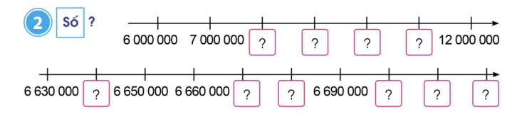  - 1 nhóm báo cáo kết quả  - H: khoảng cách giữa 2 vạch liền nhau trên tia số thứ nhất là bao nhiêu?  - Để điền đúng các ô trống trên tia số thứ nhất ta làm thế nào?  - H: khoảng cách giữa 2 vạch liền nhau trên tia số thứ hai là bao nhiêu?  - Để điền đúng các ô trống trên tia số thứ nhất ta làm thế nào?  - GV nhận xét, chốt đáp án đúng.  *Bài 3: cá nhân – nhóm 2  a.  - Gọi HS đọc yêu cầu bài tập  - HS chia sẻ nhóm đôi đọc số và cho biết chữ số 7 trong mỗi số thuộc hàng nào, lớp nào?  - Gọi 1-2 nhóm lên chia sẻ kết quả, nhóm khác nhận xét  b.  - Gọi HS đọc yêu cầu bài tập  - Hướng dẫn HS phân tích mẫu:  + Số 9 156 372 gồm mấy triệu, mấy trăm nghìn, mấy chục nghìn, mấy nghìn , mấy trăm, mấy chục, mấy đơn vị?  - Hãy viết số 9 156 372 thành tổng các triệu, trăm nghìn, chục nghìn, nghìn, trăm, chục, đơn vị.  - Gv nhận xét cách viết đúng, sau đó yêu cầu HS cả lớp làm các phần còn lại của bài.  - Cho HS làm bài cá nhân vào vở rồi đổi chéo vở trong nhóm bàn kiểm tra kết quả  c.  - Gọi HS đọc yêu cầu bài tập  - Mẫu: 32 000 000 viết là 32 triệu  + Số 32 000 000 được viết gọn như thế nào?  - Số 32 000 000 viết là 32 triệu là cách viết gọn kết hợp cả chữ số và lời nói, “triệu” lúc này được sử dụng giống như đơn vị  - Yêu cầu HS làm bài cá nhân vào vở  - GV nhận xét, chốt đáp án | - HS đọc  - HS làm bài cá nhân  - 2 HS làm bài trên bảng, lớp nhận xét  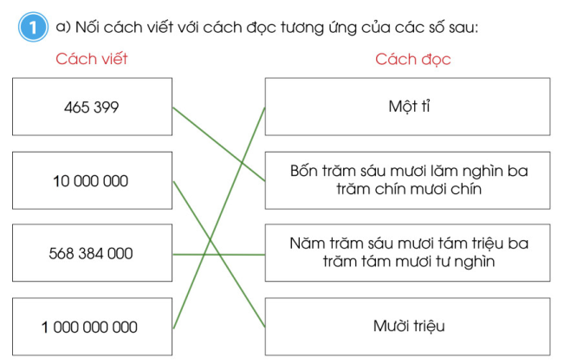  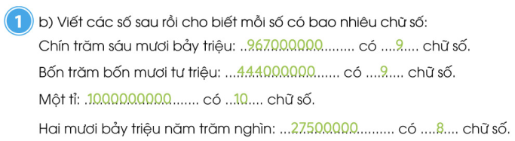  - HS lắng nghe  - HS đọc  - HS thảo luận nhóm 2  - 1 nhóm báo cáo kết quả, lớp nhận xét  - 1 000 000  - Đếm thêm 1 000 000  - 10 000  - Đếm thêm 10 000  - HS đọc  - HS chia sẻ nhóm 2:  3 720 598: ba triệu bảy trăm hai mươi nghìn năm trăm chín mươi tám; chữ số 7 trong số 3 720 598 thuộc hàng trăm nghìn, lớp nghìn.  72 564 000: bảy mươi hai triệu năm trăm sáu mươi tư nghìn; chữ số 7 trong số 72 564 000 thuộc hàng chục triệu, lớp triệu.  897 560 212: tám trăm chín mươi bảy triệu năm trăm sáu mươi nghìn hai trăm mười hai; chữ số 7 trong số 897 560 212 thuộc hàng triệu, lớp triệu.  - HS đọc  + Gồm 9 triệu, 1 trăm nghìn, 5 chục nghìn, 6 nghìn, 3 trăm, 7 chục, 2 đơn vị  9 156 372 = 9 000 000 + 100 000  + 50 000 + 6 000 + 300 + 70 + 2  - HS lắng nghe  - HS hoàn thành bài vào vở  - Sử dụng đơn vị triệu  - 32 triệu  - HS lắng nghe  - 1 HS lên bảng trình bày, lớp nhận xét  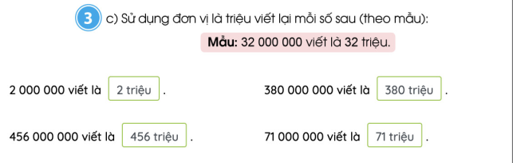
C. HOẠT ĐỘNG VẬN DỤNG, TRẢI NGHIỆM
* Mục tiêu:
- HS biết thêm cách đọc số trong 1 số bản tin
3. Vận dụng, trải nghiệm  * Bài 4: Lớp  - GV gọi HS đọc thông tin trong sách giáo khoa  - Tổ chức cho HS chia sẻ trong nhóm bàn, ghi lại những số mà em đọc được trong 2 bản thông tin.  - Gọi HS báo cáo những số em đọc được trong 2 bản tin  - Em có nhận xét gì về cách viết số trong 2 bản tin đó?  - Để viết số có nhiều chữ số, ta có mấy cách viết số?  *Củng cố, dặn dò:  - Dặn hs chuẩn bị bài tiếp theo: Các số có nhiều chữ số (tiếp theo) | - HS đọc yêu cầu bài tập  - HS thảo luận nhóm và ghi lại các số đọc được  - 2021; 920 000; 66 triệu  - Có số được viết bằng những chữ số; có số được viết gọn bằng cả chữ số và lời nói

V. ĐIỀU CHỈNH SAU TIẾT DẠY

Thể dục (Tiết 5)
Ngày dạy : 25/9/2024
ÔN ĐỘNG TÁC ĐI ĐỀU NHIỀU HÀNG DỌC VÒNG BÊN PHẢI.
I.YÊU CẦU CẦN ĐẠT
1.Về phẩm chất:
- Đoàn kết, nghiêm túc, tích cực trong tập luyện và hoạt động tập thể.
- Tích cực tham gia các trò chơi vận động, có trách nhiệm trong khi chơi trò chơi và hình thành thói quen tập luyện TDTT.
2.Về năng lực chung:
2.1.Năng lực chung:
- Tự chủ và tự học: Tự xem trước khẩu lệnh, cách thực hiện động tác đi đều nhiều hàng dọc vòng bên phải trong sách giáo khoa.
- Giao tiếp và hợp tác: Thông qua các hoạt động nhóm để thực hiện các động tác và trò chơi.
2.2.Năng lực đặc thù:
*Ôn động tác đi đều nhiều hàng dọc vòng bên phải. Hs biến thực hiện được khẩu lệnh và cách thức thực hiện động tác, biết điều khiển tổ nhóm và giúp đỡ bạn tập luyện để thực hiện nhiệm vụ học tập.
- NL chăm sóc SK: Biết thực hiện vệ sinh sân tập, thực hiện vệ sinh cá nhân để đảm bảo an toàn trong tập luyện. Biết điều chỉnh trang phục để thoải mái và tự tin khi vận động, biết điều chỉnh chế độ dinh dưỡng đảm bảo cho cơ thể.
- NL giải quyết vấn đề và sáng tạo: Thông qua việc học tập tích cực, chủ động tiếp nhận kiến thức và tập luyện.
- Tự giác, tích cực trong tập luyện; Yêu nước, chăm chỉ, trách nhiệm và trung thực.
II. ĐỒ DÙNG DẠY HỌC
- Giáo viên chuẩn bị: Tranh ảnh động tác đi đều nhiều hàng dọc vòng bên phải, trang phục thể thao, còi phục vụ trò chơi.
- Học sinh chuẩn bị: Giày thể thao…
III. CÁC HOẠT ĐỘNG DẠY HỌC CHỦ YẾU
Nội dung | LV Đ |  | Phương pháp, tổ chức và yêu cầu
 | TG | SL | Hoạt động GV | Hoạt động HS
I. Hoạt động mở đầu  1. Nhận lớp  2. Khởi động.  - Xoay các khớp cổ tay, cổ chân, vai, hông, gối,...  3. Trò chơi. Xâu chuổi  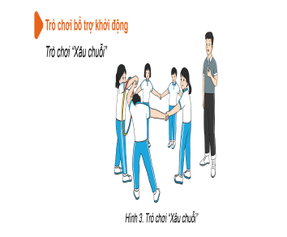  II. Hoạt động hình thành kiến thức.  1. Học động tác đi đều nhiều hàng dọc vòng bên phải  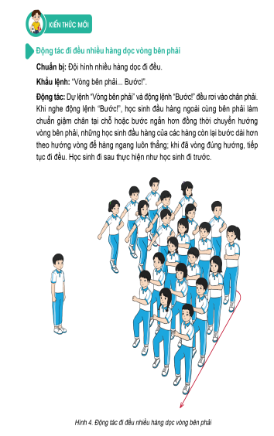  2.Hoạt động luyện tập.  2.1.Tập đồng loạt  - Tập động tác theo nhịp đếm chậm và động tác mẫu của GV  - Tập theo nhịp hô đếm nhanh, chậm của GV.  2.2.Tập theo tổ nhóm.  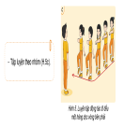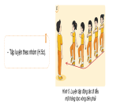  3.Trò chơi “vòng phải tải hàng”  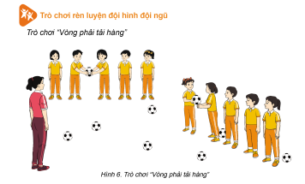  III. Vận dụng  - Thả lỏng cơ toàn thân.  - Củng cố hệ thống bài học.  - Nhận xét và hướng dẫn tập luyện ở nhà.  - Xuống lớp. | 5-7’  20-22’  4-6’ | 1-2L  1-2L  1-2L  1-2L  1-2L  1-2L  1L | - Nghe cán bộ lớp báo cáo.  - Hỏi về sức khỏe của Hs.  - Cô trò chúc nhau.  - Phổ biến nội dung, nhiệm vụ và yêu cầu giờ học.  - GV di chuyển và quan sát, chỉ dẫn cho HS thực hiện.  - Gv tổ chức Hs chơi trò chơi.  - Cho HS quan sát tranh  - GV làm mẫu động tác kết hợp phân tích kĩ thuật động tác.  - Hô nhịp và thực hiện động tác mẫu, hướng dẫn Hs thực hiện đt.  - Gv quan sát, uốn nắm và sửa sai cho Hs.  - Gv hô nhịp 1 lần và giao cán sự lớp hô.  - Hs tập theo Gv.  - Gv quan sát, sửa sai cho Hs.  - Yêu cầu Tổ trưởng cho các bạn luyện tập theo khu vực.  - Gv quan sát, uốn nắn, sửa sai cho Hs.  - luyện tập theo khu vực.  - Gv quan sát, uốn nắn, sửa sai cho Hs.  - GV nêu tên trò chơi, phổ biến luật chơi, cách chơi.  - Cùng hs nhắc lại luật chơi và cách chơi.  - Cho Hs chơi thử.  - Tổ chức cho Hs chơi.  - GV hướng dẫn.  - Gv cùng hs hệ thống lại bài.  - Nhận xét kết quả, ý thức, thái độ học của Hs.  - HD sử dụng SGK để Hs ôn lại bài và chuẩn bị bài sau. | - Cán sư tập trung lớp, điểm số, báo cáo sĩ số, tình hình lớp học cho Gv.  GV  * * * * * * * *  * * * * * * *  * * * * * * *  * * * * * * *  -Cán sự điều khiển lớp khởi động .  - Hs chơi đúng luật, nhiệt tình sôi nổi và đảm bảo an toàn.  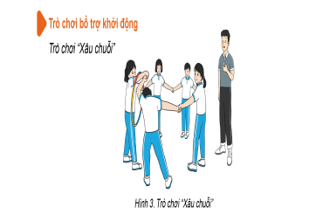  - Hs lắng nghe, tiếp thu và ghi nhớ.  - Tập luyện theo sự hướng dẫn của Gv.  - Hs tiến hành tập luyện theo sự hướng dẫn của Gv và cán sự lớp.  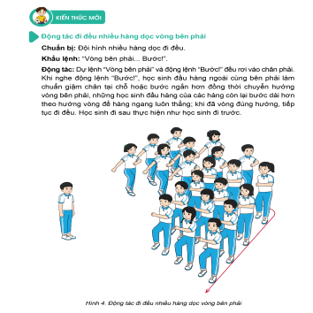  - Hs thay phiên nhau hô nhịp.  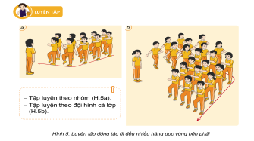  Hs nhắc lại luật chơi, cách chơi.  - Hs tiến hành chơi trò chơi dưới sự chỉ huy của Gv.  - Chơi trò đúng luật, nhiệt tình, sôi nổi và an toàn.  - HS thực hiện thả lỏng  - Hs cùng Gv hệ thống lại bài (HS quan sát SGK (tranh) trả lời)  GV  * * * * * * * *  * * * * * * *  * * * * * * *  * * * * * * *  - HS tập chung thực hiện theo hướng dẫn của GV và nhận hướng dẫn tập luyện ở nhà.

V. ĐIỀU CHỈNH SAU TIẾT DẠY:

Tiếng Việt (Tiết 20)
Ngày dạy : 26/9/2024
DANH TỪ CHUNG, DANH TỪ RIÊNG
I. YÊU CẦU CẦN ĐẠT:
1. Phát triển các năng lực đặc thù:
- Phân biệt được danh từ chung, danh từ riêng; biết đặc điểm của danh từ riêng khi viết (viết hoa theo quy định).
- Nhận biết được danh từ chung, danh từ riêng trong câu.
- Sử dụng được danh từ chung, danh từ riêng khi nói và viết.
2. Góp phần phát triển các năng lực chung và phẩm chất:
2.1 Phát triển các năng lực chung:
- Năng lực tự chủ và tự học: Độc lập suy nghĩ để trả lời đúng các câu hỏi.
- Năng lực giao tiếp và hợp tác: Biết tổ chức và than gia thảo luận nhóm, biết trình bày, báo cáo kết quả thảo luận trước lớp.
- Năng lực giải quyết vấn đề và sáng tạo: giải quyết các bài tập ở phần nhận xét, luyện tập.
2.2. Phát triển các phẩm chất
- Chăm chỉ: chăm chỉ học tập và thực hiện nhiệm vụ của trong tiết học
II. ĐỒ DÙNG DẠY HỌC:
– GV chuẩn bị: Ti vi, máy tính.
– HS chuẩn bị: SGK Tiếng Việt 4, tập 1, vở bài tập Tiếng Việt.

III. CÁC HOẠT ĐỘNG DẠY VÀ HỌC:
Hoạt động của giáo viên | Hoạt động của học sinh
1. Khởi động:
- Mục tiêu:
+ Tạo không khí vui vẻ, phấn khởi trước giờ học.
+ Kết nối với nội dung bài học.
- Cách tiến hành:
*Tổ chức trò chơi “Gọi tên”.  - Phổ biến luật chơi: Cả lớp cùng hô và vỗ tay theo nhịp 1-2, quản trò nói tên mình gọi tên 1 bạn khác trong lớp, bạn được gọi tên tiếp tục gọi tên 1 bạn khác nữa, cứ tiếp tục như thế. Ví dụ: 1-2 (cả lớp đồng thanh) Hương gọi Thanh (Hương nói); 1-2 (cả lớp đồng thanh) Thanh gọi Hải (Thanh nói); 1-2 (cả lớp đồng thanh) Hải gọi Nga (Hải nói)…Lưu ý: Không được gọi ngược lại tên bạn đã gọi mình. Nếu bạn nào được gọi tên mà không gọi ngay bạn khác hoặc ấp úng sẽ mất lượt.  - Tổ chức cho cả lớp chơi.  - Khen ngợi tinh thần chơi.  *Giới thiệu bài: Trong trò chơi trên, chúng ta đã nhắc đến tên của rất nhiều bạn trong lớp. Tên của các bạn là danh từ riêng đấy các em ạ. Ở tuần học trước, các em đã được tìm hiểu về danh từ và đặc điểm của danh từ. Bài học hôm nay sẽ giúp ta phân biệt danh từ chung với danh từ riêng và cách sử dụng chúng khi nói, viết. | - Lắng nghe.  - Tham gia chơi.  - Lắng nghe.  - Lắng nghe.
2. Hình thành kiến thức:
Mục tiêu:
- Phân biệt được danh từ chung, danh từ riêng; biết đặc điểm của danh từ riêng khi viết (viết hoa theo quy định).
Cách tiến hành:
Hoạt động 1: Nhận xét  - Yêu cầu học sinh đọc nối tiếp đề bài tập 1 và bài tập 2.  + Bài tập 1 yêu cầu ta làm gì?  + Thế nào là danh từ?  + Bài tập 2 yêu cầu ta làm gì?  - Hướng dẫn HS hoạt động nhóm thực hiện các bài tập.  - Tổ chức cho HS báo cáo kết quả.  - Nhận xét về tinh thần làm việc của các nhóm, kết quả trình bày và góp ý của các nhóm.  Hoạt động 2: Rút ra bài học.  - Hướng dẫn HS rút ra kiến thức mới bằng các gợi ý:  + Trong số những danh từ các em mới tìm được, Minh, Thi Ca là danh từ riêng; những danh từ còn lại là danh từ chung. Vậy danh từ chung là gì, danh từ riêng là gì?  + Danh từ riêng được viết khác danh từ chung như thế nào?  - Chiếu nội dung bài học.  - Hãy tìm thêm một số ví dụ về danh từ chung và danh từ riêng. | - 2 HS nối tiếp đọc đề, cả lớp đọc thầm.  - Tìm danh từ trong câu.  - Danh từ là từ chỉ sự vật.  - Tìm danh từ viết hoa và cho biết vì sao lại viết hoa danh từ đó.  - Thảo luận nhóm (5-6 HS).  - Một số nhóm báo cáo kết quả.  + BT1: lớp, Minh, học sinh, cô bạn, tên, Thi Ca.  + BT2: Minh, Thi Ca là danh từ được viết hoa vì là tên riêng của người.  - Các nhóm khác nhận xét, góp ý.  - Danh từ chung là tên của một laoij sự vật; Danh từ riêng là tên riêng của một sự vật.  - Danh từ riêng được viết hoa.  - 1- 2 HS nhắc lại nội dung bài học.  - Tìm thêm một số danh từ chung, danh từ riêng.
3. Luyện tập:
Mục tiêu:
- Nhận biết được danh từ chung, danh từ riêng trong câu.
- Sử dụng được danh từ chung, danh từ riêng khi nói và viết.
Cách tiến hành:
Hoạt động 3: Luyện tập  Bài tập 1: Tìm danh từ chung, danh từ riêng.  - Yêu cầu HS đọc đề bài.  + Đề bài có mấy yêu cầu, đó là những yêu cầu gì?  - Hướng dẫn HS thảo luận nhóm để làm bài.  - Nhận xét, nêu đáp án đúng.  + Danh từ chung: bố mẹ, chị, ruộng, hôm nay, ngõ.  + Danh từ riên: Phiêng Quảng, A Lềnh.  Bài tập 2: Viết đoạn văn và chỉ ra các danh từ chung, danh từ riêng trong đoạn văn..  - Yêu cầu HS đọc đề bài.  + Đề bài có mấy yêu cầu, đó là những yêu cầu gì?  - Yêu cầu HS làm việc cá nhân.  - Gọi HS đọc đoạn văn của mình ( Có thể chụp ảnh bài 2 của HS để chiếu lên màn hình.)  - Nhận xét, tuyên dương | - 1 HS đọc đề.  - 2 yêu cầu: Một là tìm các danh từ có trong câu; Hai là phân chúng thành 2 nhóm danh từ chung, danh từ riêng.  - HS thảo luận nhóm (5-6 HS)  - Một số nhóm báo cáo kết quả, các nhóm khác nhận xét, góp ý, bổ sung.  - 1 HS đọc đề.  - 2 yêu cầu: Một là Viết đoạn văn ngắn (2 – 3 câu) về quê hương em; Hai là chỉ ra các danh từ chung, danh từ riêng trong đoạn văn đó.  - Cá nhân hoạt động độc lập để hoàn thành bài 2.  - Một số HS đọc đoạn văn của mình, chỉ ra các danh từ chung, danh từ riêng có trong đoạn.  - Lớp nhận xét, góp ý.
4. Củng cố dặn dò:  - Yêu cầu HS nhắc lại bài học.  - Khi viết danh từ riêng em cần lưu ý điều gì?  - Chuẩn bị cho bài Luyện tập về danh từ. | - HS nêu bài học.  - Cần viết hoa.  - Lắng nghe.

IV. ĐIỀU CHỈNH SAU TIẾT DẠY:

Toán (Tiết 13)
Ngày dạy : 26/9/2024
SO SÁNH CÁC SỐ CÓ NHIỀU CHỮ SỐ

I. YÊU CẦU CẦN ĐẠT
1. Năng lực đặc thù
- Năng lực giải quyết vấn đề toán học: So sánh được các số có nhiều chữ số
- Năng lực tư duy và lập luận toán học: Biết cách so sánh các số có nhiều chữ số trong 2 trường hợp hai số không cùng số chữ số và hai số có cùng số chữ số.
2. Năng lực chung
- Tự chủ và tự học: HS tích cực, chủ động suy nghĩ để hoàn thành các bài tập
- Giao tiếp và hợp tác: Trao đổi, thảo luận với bạn về cách so sánh các số có nhiều chữ số.
3. Phẩm chất
- Hình thành sự chăm chỉ, ý thức trách nhiệm đối với bản thân và tập thể, biết giúp đỡ bạn khi bạn gặp khó khăn trong quá trình luyện tập thực hành so sánh các số có nhiều chữ số.
II. ĐỒ DÙNG DẠY HỌC
- Giáo viên: tranh khởi động, các bảng ghi các hàng từ hàng trăm nghìn đến hàng đơn vị;
- Học sinh: SHS, vở bài tập, bộ đồ dùng toán 4.
III. CÁC HOẠT ĐỘNG DẠY HỌC CHỦ YẾU
HOẠT ĐỘNG CỦA GIÁO VIÊN | HOẠT ĐỘNG CỦA HỌC SINH
A. Hoạt động Mở đầu
*Mục tiêu:
- Cho HS ổn định tổ chức đầu giờ, tạo tâm thế vui tươi, phấn khởi kết nối với bài học
- Khởi động: Ôn lại các kiến thức đã học và phát triển được các năng lực: đọc, viết các số có nhiều chữ số, qua đó HS phát triển được các năng lực đó là năng lực giao tiếp toán học
- Kết nối: Giới thiệu bài mới: So sánh các số có nhiều chữ số
* Cách thực hiện: Tổ chức trò chơi: “Hái sao”
1. Khởi động (5’)  - Tổ chức cho HS chơi trò chơi: “Hái sao”  *Luật chơi: Chia lớp thành 2 đội chơi, mỗi đội sẽ lần lượt hái những ngôi sao và trả lời câu hỏi, mỗi 1 câu trả lời đúng đội đó giành được 10 điểm, trả lời sai không được điểm và đội còn lại được trả lời và chọn sao.  - GV tổng kết trò chơi và tuyên dương đội thắng cuộc.  *Kết nối:  - Gv chiếu màn hình cho HS :  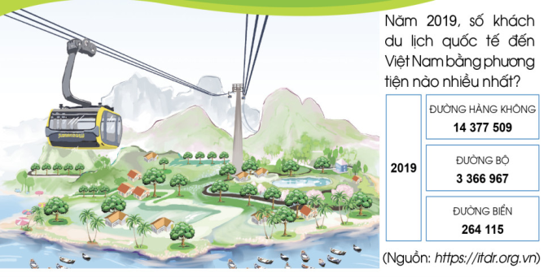  - Yêu cầu HS quan sát và đọc thông tin trong tranh.  - Làm thế nào để ta biết được năm 2019 số khách du lịch quốc tế đến Việt Nam bằng phương tiện nào nhiều nhất?  - Bài học hôm nay sẽ giúp các con giải quyết câu hỏi này, cô trò mình cùng tìm hiểu bài học hôm nay: So sánh các số có nhiều chữ số.  - GV ghi bảng tên bài. | - HS tham gia trò chơi  + Đọc các số: 90 050 115: chín mươi triệu không trăm năm mươi nghìn một trăm mười lăm.  + Viết số sau thành tổng: 23 917 002  23 917 002 = 20 000 000 + 3 000 000 + 900 000 + 10 000 + 7 000 + 2  + Viết số gồm: 8 chục triệu, 5 trăm nghìn, 3 nghìn, 2 chục, 4 đơn vị:  80 503 024  + Viết số : 1 tỉ: 1 000 000 000  - HS quan sát  - HS đọc thông tin  - Cần so sánh số khách du lịch quốc tế đến Việt Nam trên các phương tiện có trong bảng.  - HS ghi bài vào vở
B. HOẠT ĐỘNG HÌNH THÀNH KIẾN THỨC
*Mục tiêu:
- So sánh được các số có nhiều chữ số trong cả 2 trường hợp: so sánh 2 số có số chữ số khác nhau và so sánh 2 số có số chữ số bằng nhau.
- Các NL được phát triển qua hoạt động này gồm: NL giao tiếp toán học, NL tư duy và lập luận toán học
2. Hình thành kiến thức mới  a. So sánh hai số không có cùng số chữ số:  - GV đưa ví dụ:  So sánh 264 115 và 3 366 967  - H: Em có nhận xét gì về số chữ số của 2 số trên?  - Theo em, số nào lớn hơn?  - Gv nhận xét đưa kết luận:  264 115 < 3 366 967 (vì 6 chữ số ít hơn 7 chữ số)  - Muốn so sánh hai số không có cùng số chữ số ta làm thế nào?  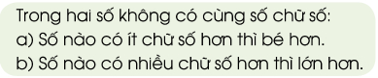  a. So sánh hai số có cùng số chữ số:  - GV đưa ví dụ:  So sánh 217 466 và 213 972  - H: Em có nhận xét gì về số chữ số của 2 số trên?  - HS phân tích số theo bảng ghi các hàng từ hàng trăm nghìn đến hàng đơn vị.  - Em hãy so sánh từng cặp số trên cùng 1 hàng tính từ trái sang phải của 2 số trên và rút ra kết luận?  - GV nhận xét, kết luận:  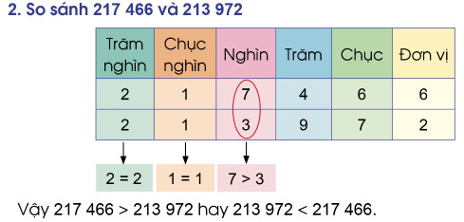  - Từ ví dụ trên, theo em, muốn so sánh hai số có cùng số chữ số, ta so sánh như thế nào?  - GV nhận xét, đưa ra quy tắc so sánh hai số có cùng số chữ số:  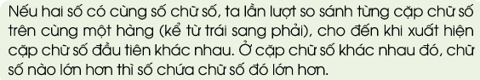 | - HS quan sát  - Số 264 115 có 6 chữ số và 3 366 967 có 7 chữ số  - 264 115 < 3 366 967  - HS trả lời: Trong hai số không có cùng số chữ số, số nào có ít chữ số hơn thì bé hơn, số nào có nhiều chữ số hơn thì lớn hơn.  - HS quan sát  - Đều cùng có 6 chữ số  - Ở hàng nghìn có 7 > 3 nên số  217 466 > 213 972.  - HS lắng nghe  - Muốn so sánh hai số có cùng số chữ số, ta lần lượt so sánh từng cặp chữ số trên cùng một hàng (kể từ trái sang phải), cho đến khi xuất hiện cặp chữ số đầu tiên khác nhau. Ở cặp chữ số đầu tiên đó, chữ số nào lớn hơn thì số chứa chữ số đó lớn hơn.
C. HOẠT ĐỘNG LUYỆN TẬP, THỰC HÀNH
*Mục tiêu:
- So sánh được các số có nhiều chữ số trong cả 2 trường hợp hai số không cùng số chữ số và hai số có cùng số chữ số.
- Sắp xếp được các số theo thứ tự từ bé đến lớn hoặc từ lớn đến bé.
- Các NL được phát triển qua hoạt động này gồm: NL giao tiếp toán học, NL tư duy và lập luận toán học
3. Luyện tập, thực hành  *Bài 1: cá nhân  - Gọi HS đọc yêu cầu bài tập  - Tổ chức cho HS làm bài cá nhân  - Gọi 1 HS điền bảng, lớp nhận xét  - GV nhận xét chốt đáp án  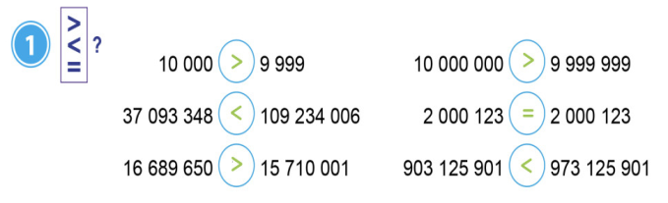  *Bài 2: cá nhân – nhóm 2  - GV gọi HS đọc yêu cầu bài tập  - HS làm bài vào vở bài tập rồi trao đổi kết quả với bạn cùng bàn  - Gọi 1-2 nhóm báo cáo kết quả, lớp nhận xét  - GV nhận xét, chốt đáp án | - HS đọc  - HS làm bài  - 1 HS lên bảng, lớp nhận xét  - HS lắng nghe, quan sát  - HS đọc  - HS làm bài vài vở  - 1-2 nhóm báo cáo kết quả, lớp nhận xét  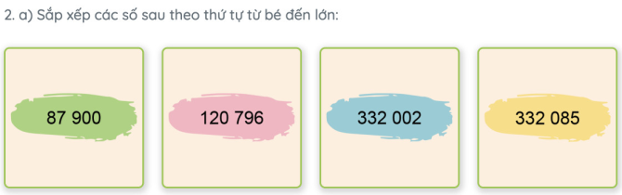  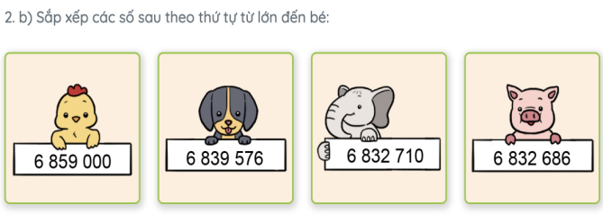- - HS lắng nghe
D. HOẠT ĐỘNG VẬN DỤNG, TRẢI NGHIỆM
* Mục tiêu
- Ôn tập lại cách so sánh các số có nhiều chữ số
4. Vận dụng, trải nghiệm  - Đọc số tiền trên hoá đơn điện tháng 6 và 7 rồi so sánh số tiền điện giữa 2 tháng  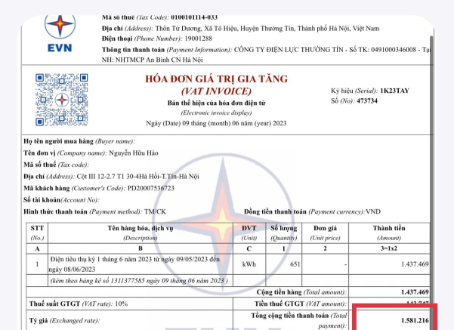  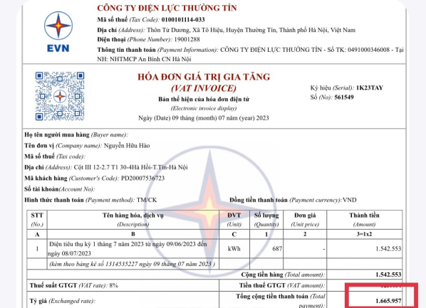  - Em có nhận xét gì về số tiền trên mỗi hoá đơn tiền điện? Nêu 1 số cách tiết kiệm điện trong mùa hè?  - Nhận xét tiết học.  - Dặn HS chuẩn bị bài tiết học sau. | - HS thực hiện  + Số tiền điện tháng 6 là: một triệu năm trăm tám mươi mốt nghìn hai trăm mười sáu đồng.  + Số tiền điện tháng 7 là: một triệu sáu trăm sáu mươi lăm nghìn chín trăm năm mươi bảy đồng.  + Số tiền điện tháng 7 nhiều hơn số tiền điện tháng 6 (1 581 216 < 1 665 957)

V. ĐIỀU CHỈNH SAU TIẾT DẠY

Khoa học (Tiết 6)
Ngày dạy : 26/9/2024
BẢO VỆ NGUỒN NƯỚC VÀ
MỘT SỐ CÁCH LÀM SẠCH NƯỚC
TIẾT 2: MỘT SỐ CÁCH LÀM SẠCH NƯỚC
*Mục tiêu:
-Nắm được các cách làm sạch nước
- Thực hành lọc nước bằng đồ dùng đơn giản
*Tiến hành
Hoạt động 4. Một số cách làm sạch nước  -HS quan sát SGK, đọc kênh chữ trả lời câu hỏi:  +) Gia đình hoặc địa phương em đã sử dụng những cách nào để làm sạch nước?  + Những cách làm như vậy đem lại hiệu quả như thế nào?  * Kết luận: Thông thường người ta làm sạch nước bằng 4 cách sau: Sử dụng máy lọc nước,  Xâybể lọc nước(dùng cát, than hoạt tính, sỏi); dùng viên lọc nước; dùng phèn chua. Ngoài ra còn khử trùng nước bằng nước gia-ven và đun sôi nước.  -Tác dụng của việc lọc nước: Tách các chất không bị hoà tan ra khỏi nước.  + Để diệt vi khuẩn người ta có thể pha vào nước những chất khử trùng như nước gia- ven. Tuy nhiên, chất này thường làm cho nước có mùi hắc.  + Đun nước cho tới khi sôi, để thêm 10 phút, phần lớn vi khuẩn chết hết. Nước bốc hơi mạnh, mùi thuốc khử trùng cũng hết.  *Hoạt động 5: Thực hành lọc nước:  - GV tổ chức cho HS thực hành lọc nước đơn giản với các dụng cụ đã chuẩn bị theo nhóm  + Em có nhận xét gì về nước trước và sau khi lọc?  + Nước sau khi lọc đã uống được chưa? Vì sao?  + Khi tiến hành lọc nước đơn giản chúng ta cần có những gì?  + Than bột có tác dụng gì?  + Vậy cát hay sỏi có tác dụng gì?  ** Đó là cách lọc nước đơn giản. Nước tuy sạch nhưng chưa loại các vi khuẩn, các chất sắt và các chất độc khác. Cô sẽ giới thiệu cho cả lớp mình dây chuyền sản xuất nước sạch của nhà máy. Nước này đảm bảo là đã diệt hết các vi khuẩn và loại bỏ các chất độc còn tồn tại trong nước. | HS quan sát tranh, kênh chữ trả lời theo nhóm 2. Báo cáo trước lớp  Nhóm khác bổ sung
C. THỰC HÀNH VÀ VẬN DỤNG  Xử lý tình huống và trả lời câu hỏi  * Mục tiêu  - Vận dụng được kiến thức tiết học để bảo vệ nguồn nước ở gia đình và địa phương. Biết làm sạch nước khi cần thiết.  * Tiến hành  - HS thảo luận cả lớp các câu hỏi sau:  ? Em đã làm gì để bảo vệ nguồn nước của gia đình và địa phương?  ? Gia đình và địa phương em áp dụng cách làm sạch nước nào?  - Trưng bày tranh ảnh đã sưu tầm được về bảo vệ nguồn nước và cách làm sạch nước ở địa phương em.  - Về nhà thực hành lọc nước và nhắc mọi người xung quanh tiết kiệm nước.  Chuẩn bị bài 4: Không khí xung quanh ta | - HS đọc nội dung SGK  - Đại diện các nhóm trình bày kết quả.  - Nhóm khác bổ sung  -Học sinh về nhà thực hiện  Báo cáo lại vào tiết sau
Điều chỉnh sau bài dạy

Thể dục (Tiết 6)
Ngày dạy : 26/9/2024
ÔN ĐỘNG TÁC ĐI ĐỀU NHIỀU HÀNG DỌC VÒNG BÊN PHẢI.
I.YÊU CẦU CẦN ĐẠT
1.Về phẩm chất:
- Đoàn kết, nghiêm túc, tích cực trong tập luyện và hoạt động tập thể.
- Tích cực tham gia các trò chơi vận động, có trách nhiệm trong khi chơi trò chơi và hình thành thói quen tập luyện TDTT.
2.Về năng lực chung:
2.1.Năng lực chung:
- Tự chủ và tự học: Tự xem trước khẩu lệnh, cách thực hiện động tác đi đều nhiều hàng dọc vòng bên phải trong sách giáo khoa.
- Giao tiếp và hợp tác: Thông qua các hoạt động nhóm để thực hiện các động tác và trò chơi.
2.2.Năng lực đặc thù:
*Ôn động tác đi đều nhiều hàng dọc vòng bên phải. Hs biến thực hiện được khẩu lệnh và cách thức thực hiện động tác, biết điều khiển tổ nhóm và giúp đỡ bạn tập luyện để thực hiện nhiệm vụ học tập.
- NL chăm sóc SK: Biết thực hiện vệ sinh sân tập, thực hiện vệ sinh cá nhân để đảm bảo an toàn trong tập luyện. Biết điều chỉnh trang phục để thoải mái và tự tin khi vận động, biết điều chỉnh chế độ dinh dưỡng đảm bảo cho cơ thể.
- NL giải quyết vấn đề và sáng tạo: Thông qua việc học tập tích cực, chủ động tiếp nhận kiến thức và tập luyện.
- Tự giác, tích cực trong tập luyện; Yêu nước, chăm chỉ, trách nhiệm và trung thực.
II. ĐỒ DÙNG DẠY HỌC
- Giáo viên chuẩn bị: Tranh ảnh động tác đi đều nhiều hàng dọc vòng bên phải, trang phục thể thao, còi phục vụ trò chơi.
- Học sinh chuẩn bị: Giày thể thao…
III. CÁC HOẠT ĐỘNG DẠY HỌC CHỦ YẾU
Nội dung | LV Đ |  | Phương pháp, tổ chức và yêu cầu
 | TG | SL | Hoạt động GV | Hoạt động HS
I. Hoạt động mở đầu  1. Nhận lớp  2. Khởi động.  - Xoay các khớp cổ tay, cổ chân, vai, hông, gối,...  3. Trò chơi. Xâu chuổi  II. Hoạt động hình thành kiến thức.  1. Học động tác đi đều nhiều hàng dọc vòng bên phải  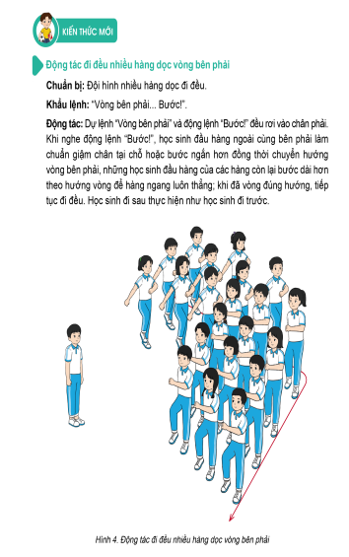  2.Hoạt động luyện tập.  2.1.Tập đồng loạt  - Tập động tác theo nhịp đếm chậm và động tác mẫu của GV  - Tập theo nhịp hô đếm nhanh, chậm của GV.  2.2.Tập theo tổ nhóm.  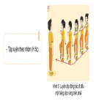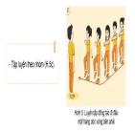  3.Trò chơi “vòng phải tải hàng”  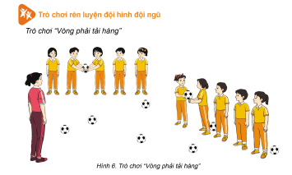  III. Vận dụng  - Thả lỏng cơ toàn thân.  - Củng cố hệ thống bài học.  - Nhận xét và hướng dẫn tập luyện ở nhà.  - Xuống lớp. | 5-7’  20-22’  4-6’ | 1-2L  1-2L  1-2L  1-2L  1-2L  1-2L  1L | - Nghe cán bộ lớp báo cáo.  - Hỏi về sức khỏe của Hs.  - Cô trò chúc nhau.  - Phổ biến nội dung, nhiệm vụ và yêu cầu giờ học.  - GV di chuyển và quan sát, chỉ dẫn cho HS thực hiện.  - Gv tổ chức Hs chơi trò chơi.  - Cho HS quan sát tranh  - GV làm mẫu động tác kết hợp phân tích kĩ thuật động tác.  - Hô nhịp và thực hiện động tác mẫu, hướng dẫn Hs thực hiện đt.  - Gv quan sát, uốn nắm và sửa sai cho Hs.  - Gv hô nhịp 1 lần và giao cán sự lớp hô.  - Hs tập theo Gv.  - Gv quan sát, sửa sai cho Hs.  - Yêu cầu Tổ trưởng cho các bạn luyện tập theo khu vực.  - Gv quan sát, uốn nắn, sửa sai cho Hs.  - luyện tập theo khu vực.  - Gv quan sát, uốn nắn, sửa sai cho Hs.  - GV nêu tên trò chơi, phổ biến luật chơi, cách chơi.  - Cùng hs nhắc lại luật chơi và cách chơi.  - Cho Hs chơi thử.  - Tổ chức cho Hs chơi.  - GV hướng dẫn.  - Gv cùng hs hệ thống lại bài  - Nhận xét kết quả, ý thức, thái độ học của Hs.  - HD sử dụng SGK để Hs ôn lại bài và chuẩn bị bài sau. | - Cán sư tập trung lớp, điểm số, báo cáo sĩ số, tình hình lớp học cho Gv.  GV  * * * * * * * *  * * * * * * *  * * * * * * *  * * * * * * *  -Cán sự điều khiển lớp khởi động .  - Hs chơi đúng luật, nhiệt tình sôi nổi và đảm bảo an toàn.  - Hs lắng nghe, tiếp thu và ghi nhớ.  - Tập luyện theo sự hướng dẫn của Gv.  - Hs tiến hành tập luyện theo sự hướng dẫn của Gv và cán sự lớp.  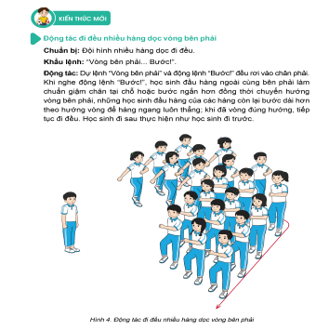  - Hs thay phiên nhau hô nhịp.  Hs nhắc lại luật chơi, cách chơi.  - Hs tiến hành chơi trò chơi dưới sự chỉ huy của Gv.  - Chơi trò đúng luật, nhiệt tình, sôi nổi và an toàn.  - HS thực hiện thả lỏng  - Hs cùng Gv hệ thống lại bài (HS quan sát SGK (tranh) trả lời)  GV  * * * * * * * *  * * * * * * *  * * * * * * *  * * * * * * *  - HS tập chung thực hiện theo hướng dẫn của GV và nhận hướng dẫn tập luyện ở nhà.
IV. ĐIỀU CHỈNH SAU BÀI DẠY

Toán (Tiết 14)
Ngày dạy : 26/9/2024
SO SÁNH CÁC SỐ CÓ NHIỀU CHỮ SỐ
I. YÊU CẦU CẦN ĐẠT
1. Năng lực đặc thù
- Năng lực giải quyết vấn đề toán học: So sánh được các số có nhiều chữ số
- Năng lực tư duy và lập luận toán học: Biết cách so sánh các số có nhiều chữ số trong 2 trường hợp hai số không cùng số chữ số và hai số có cùng số chữ số.
2. Năng lực chung
- Tự chủ và tự học: HS tích cực, chủ động suy nghĩ để hoàn thành các bài tập
- Giao tiếp và hợp tác: Trao đổi, thảo luận với bạn về cách so sánh các số có nhiều chữ số.
3. Phẩm chất
- Hình thành sự chăm chỉ, ý thức trách nhiệm đối với bản thân và tập thể, biết giúp đỡ bạn khi bạn gặp khó khăn trong quá trình luyện tập thực hành so sánh các số có nhiều chữ số.
II. ĐỒ DÙNG DẠY HỌC
- Giáo viên: tranh khởi động, các bảng ghi các hàng từ hàng trăm nghìn đến hàng đơn vị;
- Học sinh: SHS, vở bài tập, bộ đồ dùng toán 4.
III. CÁC HOẠT ĐỘNG DẠY HỌC CHỦ YẾU
HOẠT ĐỘNG CỦA GIÁO VIÊN | HOẠT ĐỘNG CỦA HỌC SINH
A. Hoạt động Mở đầu
*Mục tiêu:
- Cho HS ổn định tổ chức đầu giờ, tạo tâm thế vui tươi, phấn khởi kết nối với bài học
- Khởi động: Ôn lại các kiến thức đã học và phát triển được các năng lực: So sánh được các số có nhiều chữ số, qua đó HS phát triển được các năng lực đó là năng lực giao tiếp toán học
- Kết nối: Giới thiệu bài: So sánh các số có nhiều chữ số
* Cách thực hiện: Tổ chức trò chơi: “Ai nhanh nhất?”
1. Khởi động (5’)  - Tổ chức cho HS chơi trò chơi: “Ai nhanh nhất?”  - GV tổng kết trò chơi và kết nối, ghi tên bài học. | - Hs tham gia trò chơi
B. LUYỆN TẬP, THỰC HÀNH
*Mục tiêu:
- So sánh được các số có nhiều chữ số trong cả 2 trường hợp hai số không cùng số chữ số và hai số có cùng số chữ số.
- Các NL được phát triển qua hoạt động này gồm: NL giao tiếp toán học, NL tư duy và lập luận toán học
3. Luyện tập, thực hành  *Bài 3: Cá nhân  - Gọi HS đọc yêu cầu bài tập  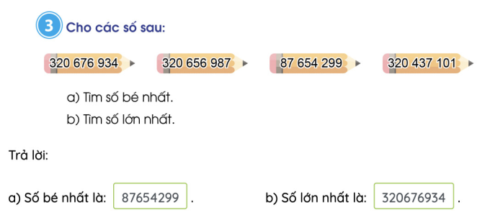  - Cho HS làm bài cá nhân vào vở  - Gọi 2 HS lên bảng làm bài  - GV nhận xét, chốt kết quả  *Bài 4: Nhóm 4  - Gọi HS đọc yêu cầu bài tập  - Cho HS thảo luận nhóm 4  - Gọi 1 đại diện nhóm báo cáo kết quả và chia sẻ cách làm  * Tại sao con điền chữ số 9 vào ô trống này?  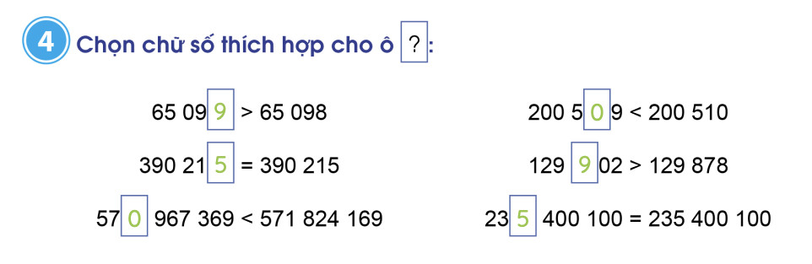  * Tại sao con điền chữ số 5 vào ô trống này?  - GV nhận xét.  *Bài 5: Cá nhân  - Gọi HS đọc yêu cầu bài tập  - Cho HS làm bài cá nhân vào vở  - Gọi 1 HS lên bảng làm bài  - GV nhận xét, chốt kết quả | - HS đọc  - HS làm bài vào vở  - 2 HS lên bảng làm bài, lớp nhận xét  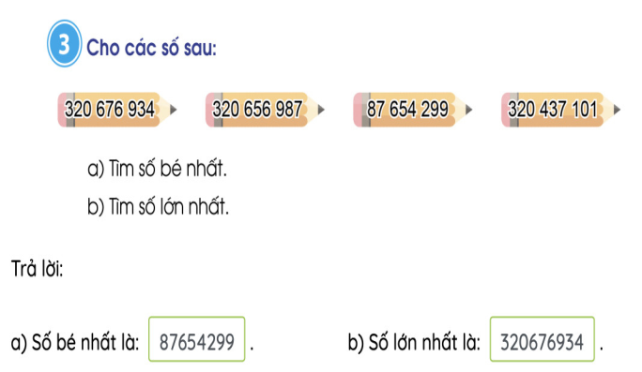  - HS lắng nghe  - HS đọc  - HS thảo luận nhóm 4  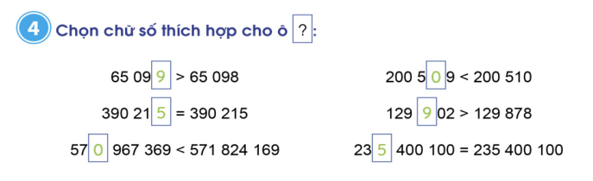  - Số chứa ô trống lớn hơn số 65 098 mà ô trống này nằm ở hàng đơn vị nên con điền chữ số 9 vì 9>8  - Số chứa ô trống bằng số 235 400 100 mà ô trống này nằm ở hàng triệu nên con điền chữ số 5 vì 5=5  - HS đọc  - HS làm bài vào vở  - 1 HS lên bảng làm bài, lớp nhận xét  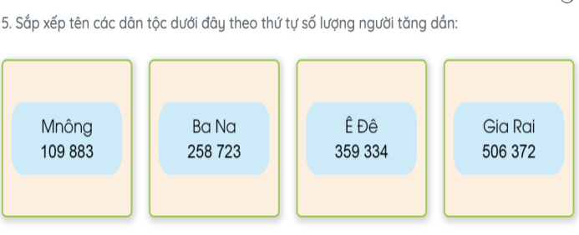  - HS lắng nghe
C. HOẠT ĐỘNG VẬN DỤNG, TRẢI NGHIỆM
* Mục tiêu
- Ôn tập lại cách đọc, viết số có nhiều chữ số, nhận biết và tổng hợp được thông tin rồi tìm ra số thích hợp
*Bài 6: Lớp  - Gọi HS đọc yêu cầu bài tập  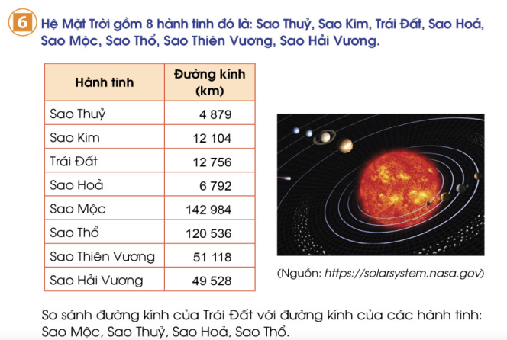  - Tổ chức lớp thảo luận nhóm 4 trao đổi về các thông tin trong bảng và so sánh đường kính của trái đất với đường kính của các hành tinh: Sao Mộc, Sao Thuỷ, Sao Hoả, Sao Thổ.  - Gv mời 1 nhóm lên bảng báo cáo kết quả, các nhóm còn lại nhận xét.  - GV nhận xét, chốt đáp án  *Củng cố, dặn dò:  - Hôm nay các con được học những gì?  - Nhận xét tiết học  - Dặn HS chuẩn bị bài sau | - HS đọc  - HS thảo luận nhóm  + Đường kính của trái đất là bao nhiêu? (12 756 km)  + Đường kính của sao Thuỷ là bao nhiêu? (4 879 km)  - Vì sao bạn biết đường kính của trái đất lớn hơn sao Thuỷ?  (vì 12 756 km > 4 879 km)  - Trong bảng trên, hành tinh nào có đường kính bé nhất? Hành tinh nào có đường kính lớn nhất? (Sao Thuỷ có đường kính bé nhất là 4 879 km; Sao Thổ có đường kính lớn nhất là 120 536 km)…  - 1 nhóm báo cáo kết quả, các nhóm còn lại nhận xét.  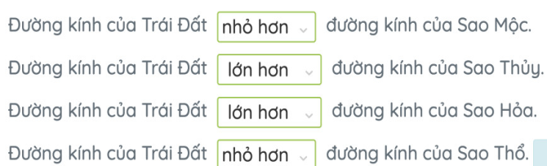  - HS lắng nghe  - HS trả lời
IV. ĐIỀU CHỈNH SAU TIẾT DẠY

Lịch sử và Địa lý (Tiết 5,6)
Ngày dạy : 26/9/2024

ĐỊA PHƯƠNG EM (TỈNH, THÀNH PHỐ
TRỰC THUỘC TRUNG ƯƠNG)
I. YÊU CẦU CẦN ĐẠT
1. Năng lực đặc thù:
- Xác định được vị trí địa lí của địa phương trên bản đồ hoặc lược đồ.
- Trình bày một số nét văn hóa và đặc trưng kinh tế của địa phương.
- Giới thiệu câu chuyện về các doanh nhân ở địa phương.
2. Năng lực
Năng lực chung:
- Năng lực giao tiếp và hợp tác: khả năng thực hiện nhiệm vụ một cách độc lập hay theo nhóm; Trao đổi tích cực với giáo viên và các bạn khác trong lớp.
- Năng lực tự chủ và tự học: sưu tầm tranh ảnh, câu chuyện về địa phương.
- Giải quyết vấn đề và sáng tạo: đề xuất việc làm cần thiết để góp phần bảo vệ môi trường đang sống.
3. Phẩm chất
- Yêu nước: Yêu quê hương, tự hào về cảnh đẹp, lịch sử, văn hóa, con người của địa phương; thể hiện được tình cảm với địa phương và sẵn sàng hành động bảo vệ môi trường xung quanh.
- Trách nhiệm: Có trách nhiệm với phong cảnh, di tích lịch sử của địa phương.
- Chăm chỉ: Thực hiện nhiệm vụ học tập được giao và luôn tự giác tìm hiểu, khám phá tri thức liên quan đến nội dung bài học.
LG GDĐP: Kể tên một số di tích lịch sử ở tỉnh Phú Yên mà em biết; Tìm hiểu về di tích lịch sử quốc gia
LG GDĐP: Giới thiệu với bạn bè về di tích lịch sử quốc gia Vũng Rô.
* LG GDĐP : Sưu tầm những câu chuyện về di tích lịch sử Vũng Rô để kể cho bạn nghe.

II. ĐỒ DÙNG DẠY HỌC
a. Đối với giáo viên
- Giáo án, SHS, SGV, SBT Lịch sử Địa lí 4.
- Bản đồ hành chính Việt Nam, bản đồ tự nhiên địa phương (nếu có).
- Tranh ảnh tiêu biểu về thiên nhiên, hoạt động kinh tế, danh nhân của địa phương (nếu có).
- Món ăn, trang phục hoặc tranh ảnh về lễ hội của địa phương.
- Máy tính, máy chiếu; phiếu học tập (nếu có).
b. Đối với học sinh
- SHS, Vở bài tập Vở bài tập Lịch sử Địa lí 4, phần Lịch sử.
- Tranh ảnh sưu tầm và dụng cụ học tập có liên quan đến nội dung bài học.
III. CÁC HOẠT ĐỘNG DẠY HỌC

HOẠT ĐỘNG CỦA GV | HOẠT ĐỘNG CỦA HS
A. HOẠT ĐỘNG KHỞI ĐỘNG  a. Mục tiêu: Thông qua hoạt động, HS kết nối được kiến thức đã biết với nội dung kiến thức mới trong bài để tạo hứng thú.  LG GDĐP: Kể tên một số di tích lịch sử ở tỉnh Phú Yên mà em biết; Tìm hiểu về di tích lịch sử quốc gia  b. Cách tiến hành  - GV hướng dẫn HS đọc thông tin ở phần Khởi động trong SHS tr.10 và nêu nhiệm vụ: Chia sẻ ít nhất một điều em đã biết về địa phương mình.  - GV mời lần lượt mỗi HS nêu ít nhất một điều HS đã biết về địa phương mình.  - GV gợi ý cho HS: Chia sẻ hiểu biết về địa phương (địa danh, nhân vật lịch sử, công trình kiến trúc, câu chuyện lịch sử, món ăn, lễ hội,...) .  - GV khuyến khích HS đưa ra các câu trả lời khác nhau để tạo không khí sôi nổi, hứng thú.  - GV nhận xét và dẫn dắt vào bài học: Bài 2 – Địa phương em (Tỉnh, thành phố trực thuộc trung ương).  B. HOẠT ĐỘNG HÌNH THÀNH KIẾN THỨC  * Vị trí địa lí và tự nhiên  Hoạt động 1: Xác định vị trí địa lí của tỉnh, thành phố  a. Mục tiêu: Thông qua hoạt động, HS xác định được vị trí địa lí của địa phương trên bản đồ Việt Nam.  b. Cách tiến hành  - GV hướng dẫn HS làm việc theo nhóm đôi và nêu yêu cầu  + Tên của địa phương em là gì?  + Dựa vào hình 2: Xác định vị trí địa lí của tỉnh, thành phố em trên Bản đồ hành chính Việt Nam (giáp tỉnh, thành phố, quốc gia, biển,...).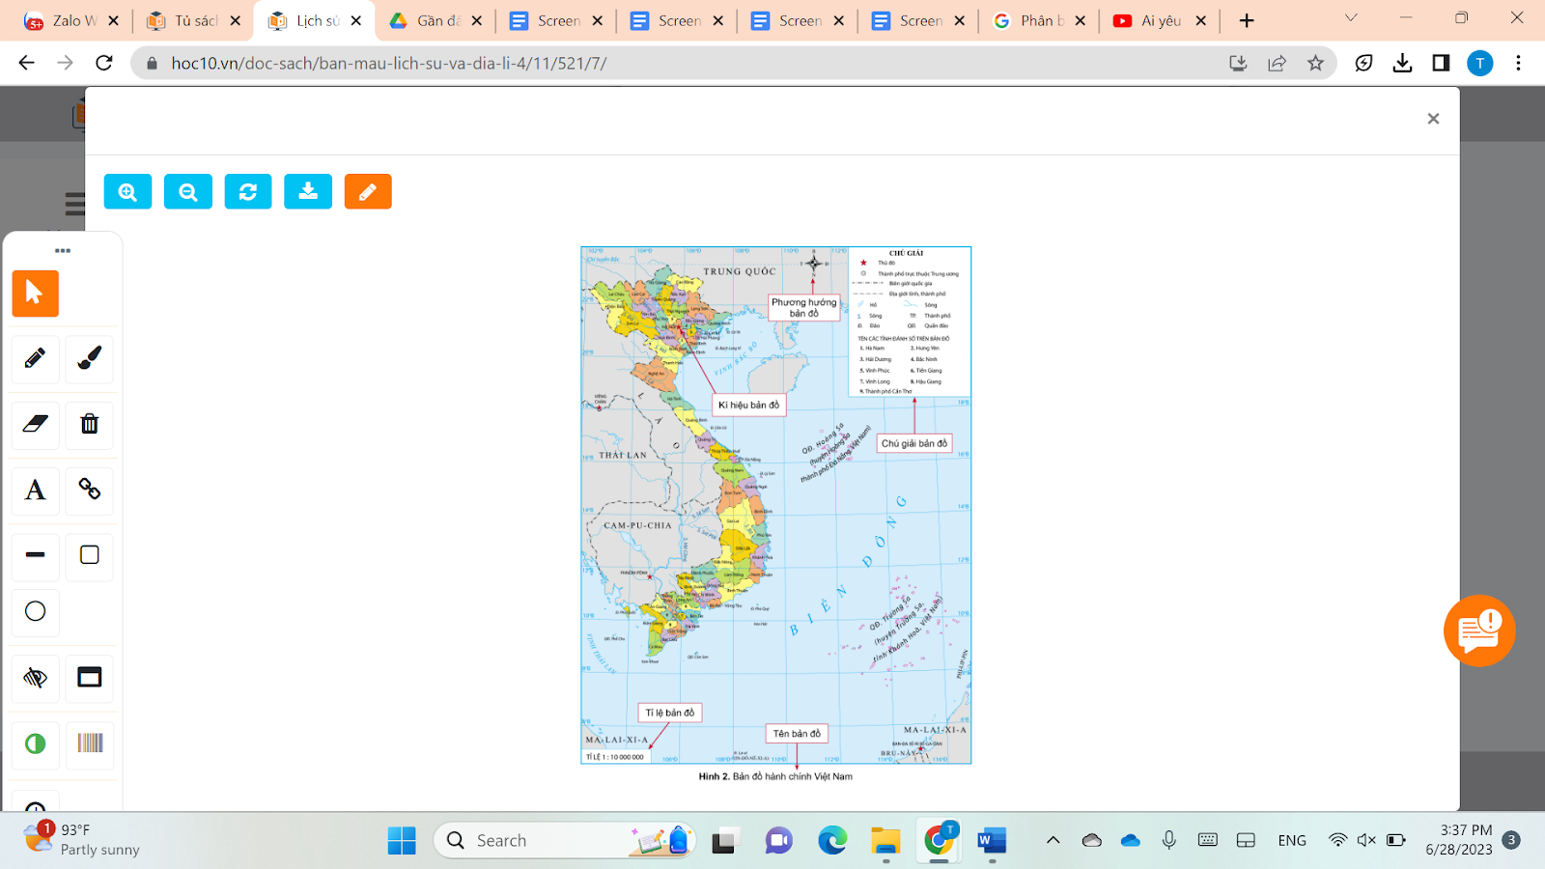  - GV mời đại diện một số cặp trình bày kết quả làm việc trước lớp, các HS khác nhận xét câu trả lời và cách chỉ bản đồ, bổ sung nội dung.  - GV nhận xét, chuẩn xác kiến thức về vị trí địa lí của tỉnh, thành phố.  Hoạt động 2: Tìm hiểu đặc điểm tự nhiên của tỉnh, thành phố  a. Mục tiêu: Thông qua hoạt động, HS mô tả được một số nét chính về tự nhiên của địa phương có sử dụng lược đồ hoặc bản đồ.  b. Cách tiến hành  - GV chia lớp thành 8 nhóm và nêu nhiệm vụ cho các nhóm  + Nhóm 1, 2: Địa phương em có những dạng địa hình nào? Dạng địa hình nào là chủ yếu?  + Nhóm 3, 4: Địa phương em có những hồ hoặc sông, suối nào?  + Nhóm 5, 6: Khí hậu địa phương em có mấy mùa? Mỗi mùa có đặc điểm như thế nào?  + Nhóm 7, 8: Kể về các yếu tố tự nhiên khác của địa phương em (đất, rừng, biển, đảo,...).  - GV mời đại diện các nhóm trình bày kết quả làm việc trước lớp. Các nhóm khác nhận xét, bổ sung câu trả lời.  - GV nhận xét và chuẩn xác nội dung kiến thức: Một số nét điển hình về thiên nhiên theo thứ tự từ địa hình, sông, hồ, khí hậu, đất, rừng, biển, đảo tuỳ theo tình hình cụ thể của địa phương mình.  - GV trình chiếu cho HS một số hình ảnh thiên nhiên của tỉnh, thành phố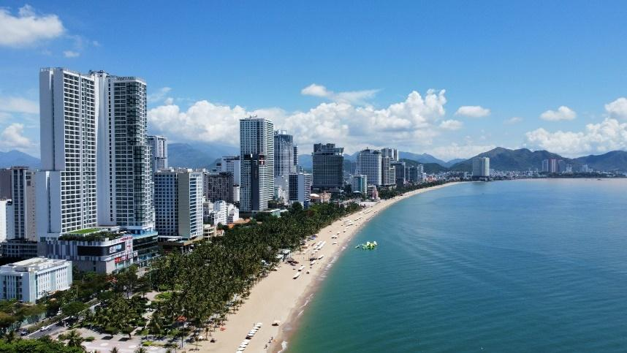  Thành phố Nha Trang  Thành phố Hồ Chí Minh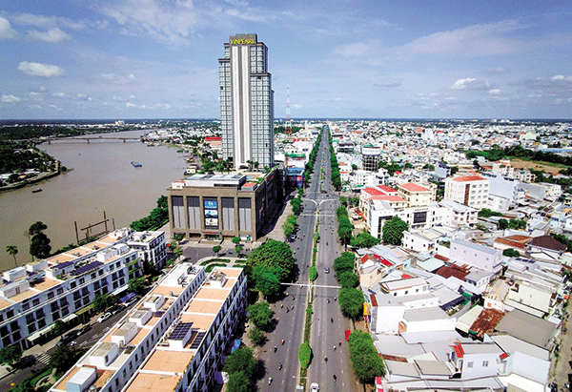  Thành phố Cần Thơ  * LG GDĐP: Giới thiệu với bạn bè về di tích lịch sử quốc gia Vũng Rô.  * Một số hoạt động kinh tế  Hoạt động 3: Tìm hiểu về một số hoạt động kinh tế ở địa phương  a. Mục tiêu: Thông qua hoạt động, HS trình bày được một số hoạt động kinh tế của địa phương.  b. Cách tiến hành  - GV chia lớp thành các nhóm (6HS/nhóm) và nêu nhiệm vụ  + Nhóm 1, 2: Địa phương em có những cây trồng, vật nuôi nào? Những loại thuỷ sản nào được đánh bắt và nuôi trồng nhiều ở địa phương em?  + Nhóm 3, 4: Địa phương em có những ngành công nghiệp, thủ công nghiệp nào? Kể tên một số sản phẩm công nghiệp, thủ công nghiệp phổ biến ở địa phương em.  + Nhóm 5, 6: Địa phương em có những trung tâm thương mại, địa điểm du lịch nổi tiếng nào?  - GV mời đại diện các nhóm trình bày kết quả làm việc trước lớp. Các nhóm khác nhận xét, bổ sung câu trả lời.  - GV nhận xét và tổng kết kiến thức về một số nét diễn hình trong hoạt động kinh tế ở địa phương theo thứ tự: nông nghiệp, công nghiệp, thủ công nghiệp, thương mại, du lịch.  - GV trình chiếu cho HS một số hình ảnh về những sản phẩm, vật phẩm của các ngành kinh tế ở địa phương.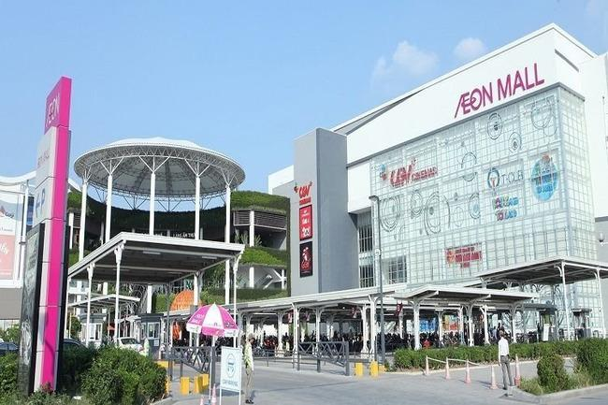  Aeon Mall Long Biên (Hà Nội)  Cua Cà Mau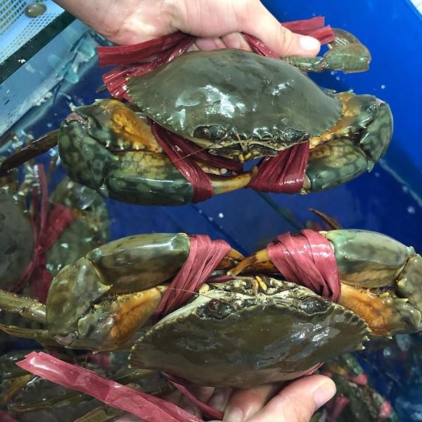  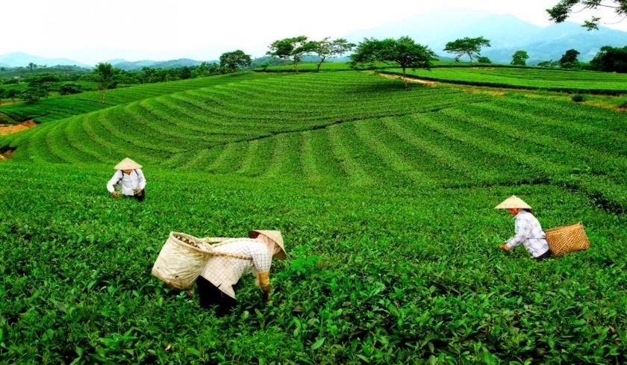  Chè Thái Nguyên  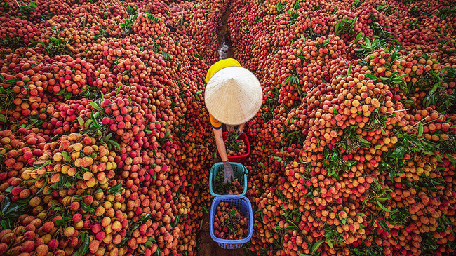  Vải Bắc Giang  * Văn hóa địa phương  Hoạt động 4: Mô tả một số nét văn hoá ở địa phương  a. Mục tiêu: Thông qua hoạt động, HS  - Mô tả được một số nét văn hoá của địa phương.  - Lựa chọn và giới thiệu được ở mức độ đơn giản một món ăn, một loại trang phục hoặc một lễ hội tiêu biểu,... ở địa phương.  b. Cách tiến hành  - GV chia HS thành các nhóm (4 HS/nhóm).  - GV hướng dẫn HS đọc Tài liệu giáo dục địa phương và SHS tr.11, 12 thực hiện hai nhiệm vụ:  + Mô tả một số nét văn hoá ở địa phương em theo gợi ý hình 3 (SHS tr.11).  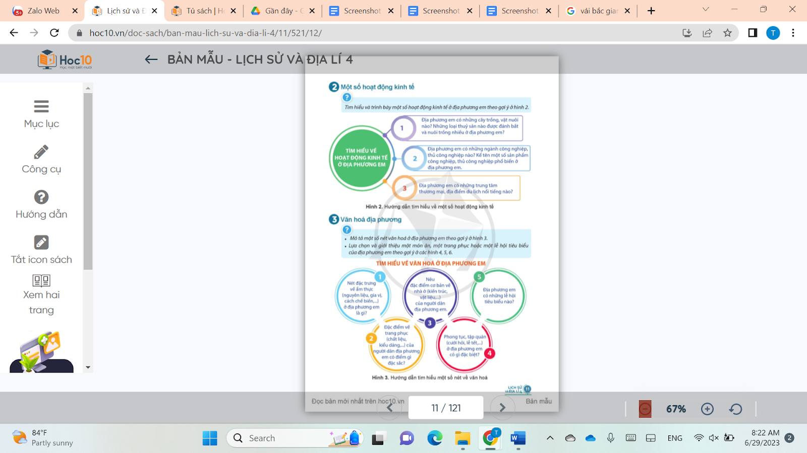  + Lựa chọn và giới thiệu về một món ăn tiêu biểu ở địa phương em theo gợi ý của hình 4 (SHS tr.12).  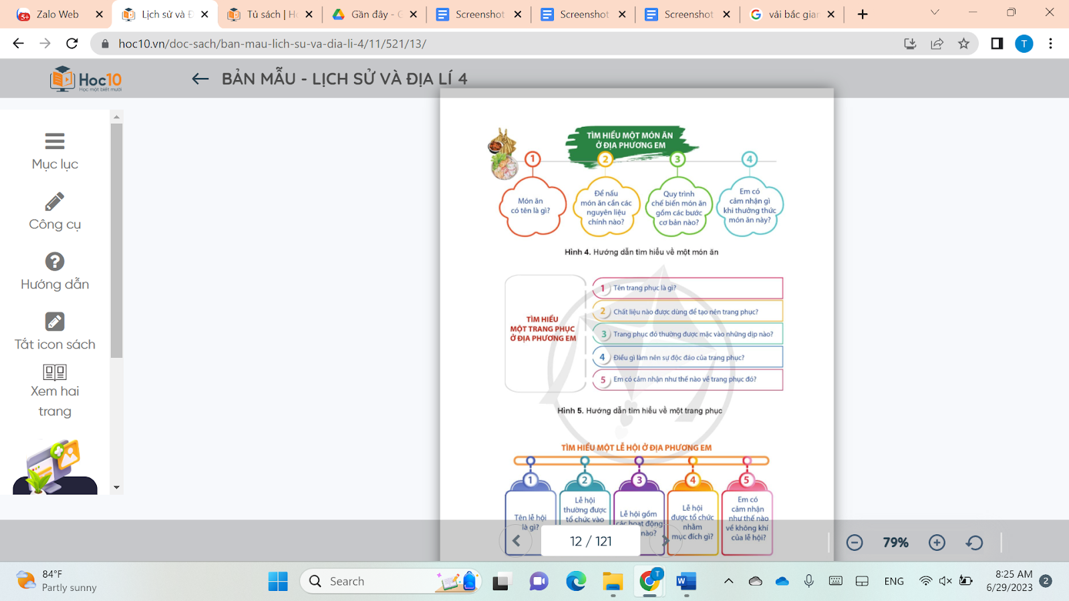  + Lựa chọn và giới thiệu về một trang phục tiêu biểu ở địa phương em theo gợi ý của hình 5 (SHS tr.12).  + Lựa chọn và giới thiệu về một lễ hội tiêu biểu ở địa phương em theo gợi ý của hình 6 (SHS tr.12).  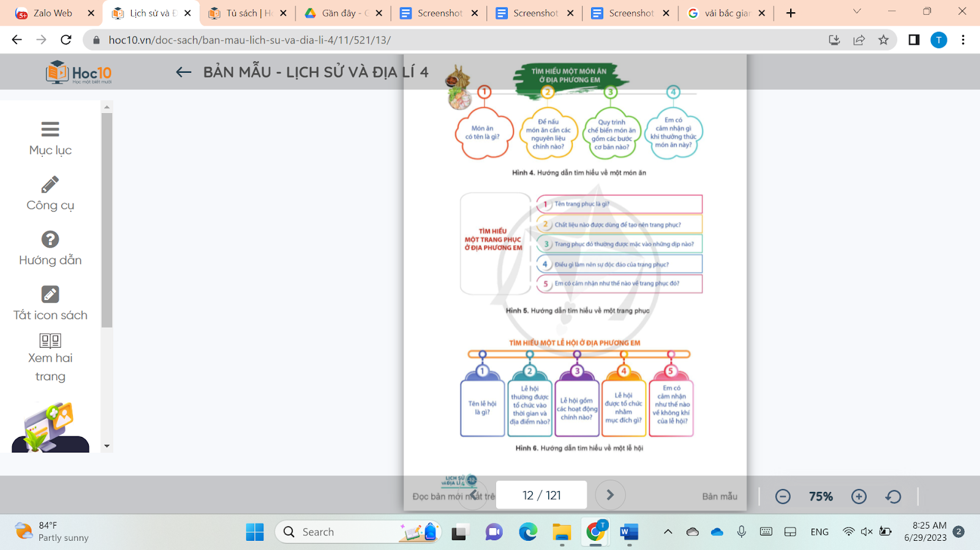  - GV mời lần lượt các nhóm thuyết trình về sản phẩm (trên giấy A0, bài trình chiếu, tranh ảnh,...) theo tiêu chí gợi ý:  PHIẾU ĐÁNH GIÁ BÀI THUYẾT TRÌNH  Người thực hiện: ……………………………………… Người đánh giá: ………………...  Tiêu chí Điểm  Hình thức 2,0  Bố cục gồm 3 phần: mở đầu, nội dung, chính, kết luận 2,0  Nội dung 5,0  Lựa chọn và sử dụng thông tin chính xác, khoa học 1,0  Nội dung bài thuyết trình đảm bảo được các ý cơ bản theo gợi ý trong SGK Lịch sử và Địa lí 4 tr.11,12 3,0  Phân công nhiệm vụ các thành viên trong nhóm rõ ràng 1,0  Kĩ năng thuyết trình 3,0  Lời nói rõ ràng, chính xác, người nghe hiểu được đầy đủ nội dung 1,0  Nhấn mạnh những nội dung cốt lõi của bài thuyết trình 1,0  Có lắng nghe và phản hồi được các câu hỏi của GV hoặc HS khác 0,5  Sử dụng hiệu quả phương tiện học tập để hỗ trợ thuyết trình 0,5  - GV nhận xét, tổng kết một số nét tiêu biểu về văn hóa của địa phương.  * Danh nhân tiêu biểu  Hoạt động 5: Kể lại câu chuyện về một danh nhân ở địa phương  a. Mục tiêu: Kể lại được câu chuyện về một danh nhân ở địa phương.  b. Cách tiến hành  - GV yêu cầu HS thực hành theo nhóm đôi.  - GV hướng dẫn HS dựa vào Tài liệu giáo dục địa phương và gợi ý trong SHS tr.13 và nêu nhiệm vụ: Kể lại câu chuyện về một danh nhân địa phương.  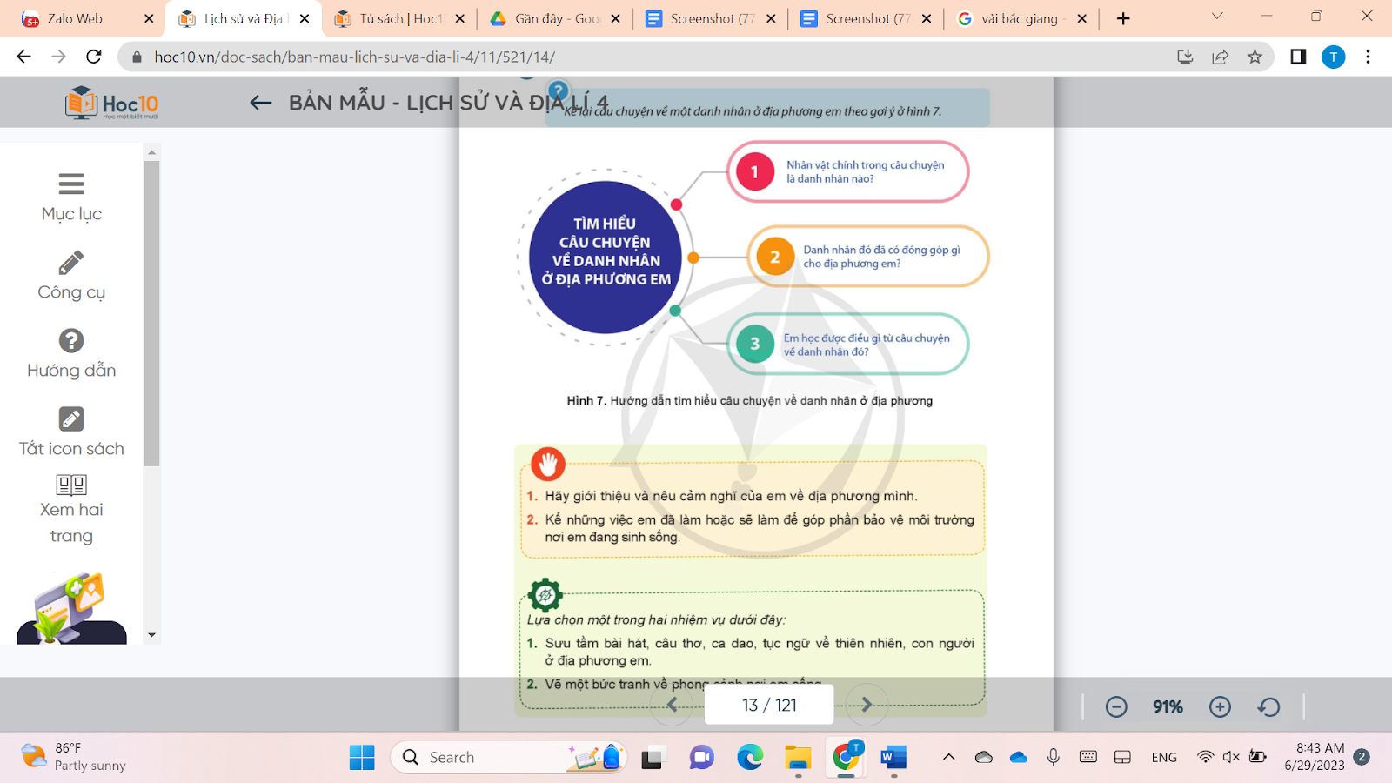  - GV mời đại diện các cặp kể lại câu chuyện về danh nhân. Các HS khác lắng nghe, nhận xét.  - GV gợi ý HS kể chuyện theo cấu trúc: mở đầu câu chuyện; tỉnh tiết/ tình huống cao trào; giải quyết tình huống; kết chuyện.  - GV nhận xét và đưa ra nhiệm vụ: Em hãy ghi những đóng góp của danh nhân với địa phương và điều em học được từ câu chuyện về danh nhân đó.  - GV gợi ý cho HS:  + Học tập về phẩm chất, đạo đức  + Học tập về hành động, việc làm.  + Học tập về tri thức.  +…  C. HOẠT ĐỘNG LUYỆN TẬP  a. Mục tiêu: Thông qua hoạt động, HS  - Giới thiệu về địa phương với một số nét tiêu biểu và chia sẻ cảm nghĩ của mình.  - Biết những việc làm góp phần bảo vệ môi trường.  b. Cách tiến hành  Nhiệm vụ 1: Trò chơi Ai nhanh hơn?  - GV chia HS cả lớp thành 2 đội chơi.  - GV lần lượt đọc các hỏi trắc nghiệm, các đội xung phong giành quyền trả lời. Đội nào có câu trả lời đúng và nhanh nhất, đó là đội chiến thắng.  - GV đọc câu hỏi:  Câu 1: Đặc điểm tự nhiên gồm các phần?  A. Các mùa  B. Sông, hồ  C. Vị trí, địa lí  D. Địa hình, khí hậu, sông hồ  Câu 2: Có những dạng địa hình nào?  A. Độ cao, độ dốc của núi, độ cao, các dạng đất  B. Bảng biểu hiện thông tin về các sự kiện lịch sử  C. Độ thấp, các dạng địa hình khác  D. Đồng bằng, cao nguyên, sa mạc, hoang mạc, khấp khểnh,...  Câu 3: Những nội dung khi tìm hiểu về nhiệt độ  A. Nhiệt độ trung bình năm, lượng mưa, độ ẩm  B. Các mùa trong năm, nhiệt độ theo các mùa trong năm  C. Nhiệt độ trung bình năm  D. Nhiệt độ trung bình năm, các mùa trong năm  Câu 4: Khi tìm hiểu về hoạt động nông nghiệp, cần tìm hiểu những nội dung nào  A. Trồng trọt  B. Trồng trọt, chăn nuôi  C. Trồng trọt, chăn nuôi, lâm nghiệp, thủy sản, nông sản  D. Trồng trọt, chăn nuôi, ngư nghi  Câu 5: Đâu không phải là văn hóa trong việc đón tết Nguyên đán ở nước ta  A. Gói bánh chưng, cúng ông bà tổ tiên, mùng 1 không quét nhà  B. Không ra khỏi nhà, ăn mừng lớn  C. Tổ chức các lễ hội  D. Lì xì, đi chúc Tết  - GV mời các đội xung phong trả lời.  - GV nhận xét, đánh giá và tuyên bố đội thắng cuộc.  - GV chốt đáp án:  Câu 1 2 3 4 5  Đáp án D D A C B  Nhiệm vụ 2. HS trả lời các câu hỏi trong phần Luyện tập SHS tr.13  - GV yêu cầu HS thực hành theo nhóm đôi.  - GV hướng dẫn HS đọc SHS tr.13 phần Luyện tập và nêu nhiệm vụ:  + Hãy giới thiệu và nêu cảm nghĩ của em về địa phương mình.  + Kể những việc em đã làm hoặc sẽ làm để góp phần bảo vệ môi trường nơi em đang sinh sống.  - GV mời đại diện các cặp trình bày kết quả thảo luận. Các HS khác lắng nghe, nhận xét.  - GV gợi ý cho HS:  + Giới thiệu về địa phương với một số nét tiêu biểu như: vị trí địa lí, điều kiện tự nhiên, hoạt động kinh tế nổi bật, nét đặc trưng về văn hoá, danh nhân ở địa phương,...  + Chia sẻ cảm nghĩ (tự hào, yêu thương,...) về địa phương mình.  + Những việc làm góp phần bảo vệ môi trường nơi mình đang sinh sống phù hợp với lứa tuổi: vứt rác đúng nơi quy định; tham gia các hoạt động vệ sinh môi trường; không bẻ cây, hái hoa nơi công cộng.  - GV nhận xét, tổng kết một số nội dung tích cực theo chia sẻ của HS.  D. HOẠT ĐỘNG VẬN DỤNG  a. Mục tiêu: Thông qua hoạt động, HS vận dụng được kiến thức, kĩ năng đã học để sưu tầm và thiết kế sản phẩm giới thiệu về địa phương.  b. Cách tiến hành  - GV hướng dẫn HS đọc phần Vận dụng trong SHS tr.13, lựa chọn và hoàn thành một trong hai nhiệm vụ:  + Sưu tầm bài hát, câu thơ, ca dao, tục ngữ về thiên nhiên, con người ở địa phương.  + Vẽ tranh về phong cảnh nơi HS đang sống.  - HS lựa chọn thực hiện nhiệm vụ cá nhân hoặc nhóm theo gợi ý.  * LG GDĐP : Sưu tầm những câu chuyện về di tích lịch sử Vũng Rô để kể cho bạn nghe.  - GV gợi ý cho HS:  + Sưu tầm trên internet; hỏi ý kiến của phụ huynh hoặc người lớn tuổi trong gia đình để có những bài hát, cấu thơ,  ca dao, tục ngữ đúng với thiên nhiên, con người ở địa phương.  + Vẽ một bức tranh về một phong cảnh cụ thể của địa phương như: dòng sông, ngọn núi, ngôi làng, con đường, toà nhà, ngôi chùa, trường học,...  - GV có thể cho HS nộp sản phẩm trực tiếp hoặc trực tuyến. - GV nhận xét vào vở hoặc sản phẩm của HS (nếu cần).  * CỦNG CỐ  - GV nhận xét, tóm tắt lại những nội dung chính của bài học.  - GV nhận xét, đánh giá sự tham gia của HS trong giờ học, khen ngợi những HS tích cực; nhắc nhở, động viên những HS còn chưa tích cực, nhút nhát.  * DẶN DÒ  - GV nhắc nhở HS:  + Đọc lại bài học Địa phương em (Tỉnh, thành phố trực thuộc trung ương).  + Hoàn thành bài tập phần Vận dụng.  + Đọc trước Bài 3 – Thiên nhiên vùng Trung du và miền núi Bắc Bộ (SHS tr.14). | - HS đọc thông tin và lắng nghe GV nêu nhiệm vụ.  - HS trả lời nhiệm vụ.  - HS lắng nghe GV gợi ý.  - HS lắng nghe, chuẩn bị vào bài học.  - HS làm việc theo nhóm đôi.  - Các cặp trình bày kết quả  - HS lắng nghe, tiếp thu.  - HS thực hành theo nhóm.  - Các nhóm trình bày kết quả.  - HS lắng nghe, tiếp thu.  - HS quan sát hình ảnh.  - HS thực hành theo nhóm.  - Các nhóm trả lời câu hỏi.  - HS lắng nghe, tiếp thu.  - HS quan sát hình ảnh.  - HS thực hành theo nhóm.  - HS đọc tài liệu.  - Các nhóm thuyết trình theo yêu cầu của GV.  - HS lắng nghe, tiếp thu.  - HS thực hành nhóm đôi.  - HS đọc tài liệu.  - HS kể lại câu chuyện theo cặp.  - HS lắng nghe, tiếp thu.  - HS lắng nghe, thực hiện.  - HS lắng nghe, tiếp thu.  - HS chia thành các đội chơi.  - HS lắng nghe GV phổ biến luật chơi.  - HS chơi trò chơi.  - HS thực hành nhóm đôi.  - HS đọc phần luyện tập.  - Các cặp trình bày kết quả.  - HS lắng nghe, tiếp thu.  - HS lắng nghe, tiếp thu.  - HS đọc phần Vận dụng.  - HS thực hành theo yêu cầu của GV.  - HS nộp sản phẩm theo yêu cầu của GV.  - HS lắng nghe, tiếp thu.  - HS tiếp thu, thực hiện.
IV. ĐIỀU CHỈNH SAU BÀI DẠY

HĐTN (Tiết 8)
Ngày dạy : 26/9/2024
Hoạt động giáo dục theo chủ đề: Dự án Hành lang xanh
HOẠT ĐỘNG CỦA GV | HOẠT ĐỘNG CỦA HS
A. HOẠT ĐỘNG KHỞI ĐỘNG  a. Mục tiêu: Sau khi tham gia hoạt động, HS có khả năng  - Tạo tâm thế cho HS, giúp đỡ HS ý thức được nhiệm vụ học tập, hứng thú với bài học mới.  b. Cách tiến hành  - GV mở cho học sinh nghe một video Bài hát trồng cây:  https://www.youtube.com/watch?v=21tbp3oDVMU  - GV đặt câu hỏi: Bài hát đã gửi tới các em thông điệp gì?  - GV mời 2 – 3 HS trả lời câu hỏi.  - GV nhận xét, chốt đáp án: Bài hát thể hiện lợi ích và niềm vui của việc trồng cây xanh từ đó lan tỏa tình tình yêu và ý thức bảo vệ cây xanh đến mọi người.  - GV tổng kết và dẫn dắt vào bài học: Bài hát mở đầu cho bài học Tuần 3 – Tiết 2: Hoạt động giáo dục theo chủ đề: Dự án hành lang xanh.  B. HOẠT ĐỘNG HÌNH THÀNH KIẾN THỨC  Hoạt động 1: Khảo sát thực trạng cảnh quan trường học.  a. Mục tiêu: Sau khi tham gia hoạt động, HS có khả năng  - Xây dựng được kế hoạch thực hiện dự án Hành lang xanh.  - Hào hứng, tích cực tham gia dự án.  b. Cách tiến hành:  - GV nhắc nhở HS chuẩn dụng cụ cần thiết sau:  + Chai nhựa đã qua sử dụng, được vệ sinh sạch sẽ.  + Kéo, băng dính, bút dạ, các đồ dùng trang trí,...  + Đất trồng cây, nước, các hạt giống hoặc cây trồng,...  + Tranh ảnh minh họa chậu cây làm từ vật liệu tái chế.  - GV trình chiếu phiếu một số chậu cây bằng vật liệu tái chế:  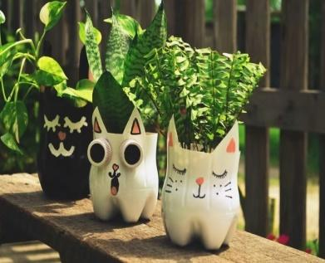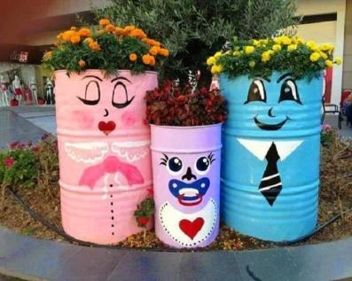  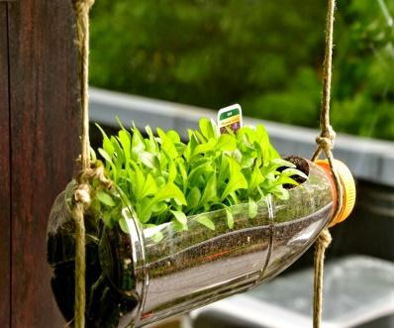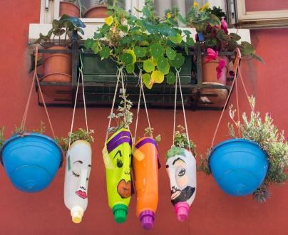  - GV chia lớp thành nhóm.  - GV nêu nhiệm vụ hoạt động: Các nhóm thảo luận để xây dựng kế hoạch thực hiện dự án Hành lang xanh.  - GV nêu các gợi ý:  + Xác định công việc cần thực hiện trong dự án  - Sáng tạo chậu trồng cây từ vật liệu tái chế.  - Trang trí hành lang lớp học.  - Xây dựng góc Nghệ thuật thiên nhiên.  + Phân công nhiệm vụ cho từng thành viên trong nhóm.  + Chuẩn bị những đồ dùng, vật liệu cần thiết cho từng hoạt động, công việc.  - GV tổ chức cho các nhóm trao đổi, đóng góp ý kiến và thống nhất bản kế hoạch để cùng thực hiện.  - GV mời 2 – 3 HS trình bày dự án trước lớp.  - GV nhận xét và kết luận: Các ý tưởng sáng tạo chậu trồng cây của các em đều rất đẹp và độc đáo. Mỗi chậu cây là một ý tưởng thú vị. Thể hiện sự khéo léo và khả năng sáng tạo của các em. Cô khen ngợi cả lớp đã sáng tạo được những chậu cây ấn tượng bằng cách tận dụng chai nhựa đã qua sử dụng.  Hoạt động 2: Sáng tạo chậu trồng cây từ vật liệu tái chế.  a. Mục tiêu: Sau khi tham gia hoạt động, HS có khả năng  - Sáng tạo được các chậu trồng cây khác nhau từ vật liệu tái chế.  - Phát triển năng lực sáng tạo.  - Hiểu được ý nghĩa của việc tái chế chai nhựa để làm chậu trồng cây.  b. Cách tiến hành:  - GV cho HS xem video làm chậu trồng cây từ vật liệu tái chế:  RECYCLING PLASTIC BOTTLE INTO BEAUTIFUL POT - YouTube  - GV mời 1 – 2 HS nhận xét ý tưởng sáng tạo trong video.  - GV chia lớp thành các nhóm như hoạt động 1.  - GV tổ chức cho các nhóm thực hiện sáng tạo chậu cây từ vật liệu tái chế.  - GV hướng dẫn HS các bước sáng tạo chậu trồng cây như sau:  + Lựa chọn ý tưởng sáng tạo chậu trồng cây.  + Cắt chai nhựa theo hình dạng chậu cây mong muốn.  + Tạo các lỗ nhỏ dưới đáy chậu để cây thoát nước.  + Trang trí chậu cây theo ý tưởng của mình.  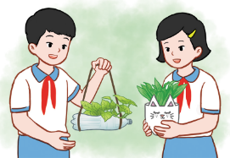  - GV hướng dẫn HS trồng cây vào chậu theo các bước sau:  + Cho đất vào chậu cây làm từ chai nhựa.  + Tiến hành gieo hạt hoặc trồng cây vào chậu.  - GV hỗ trợ các nhóm gặp khó khăn khi sáng tạo chậu trồng cây và khi trồng cây.  - GV tổ chức cho các nhóm giới thiệu chậu cây đã trồng trước lớp.  - GV đặt câu hỏi tương tác với HS:  + Ý tưởng sáng tạo chậu cây của em là gì? Vì sao em lựa chọn ý tưởng đó?  + Em đã sử dụng những nguyên liệu và đồ dùng bào để sáng tạo chậu trồng cây?  + Em đã chọn loiaj hạt giống hay cây trồng nào?  + Em hãy chia sẻ về cách chăm sóc cây để cây tươi tốt.  - GV tổng kết hoạt động và đưa ra kết luận: Ý tưởng sáng tạo chậu trồng cây của các em đều rất đẹp và độc đáo. Mỗi chậu cây là một ý tưởng thú vị, thể hiện sự khéo léo và khả năng sáng tạo của các em. Cô khen ngợi cả lớp đã sáng tạo được những chậu cây ấn tượng bằng cách tận dụng chai nhựa đã qua sử dụng.  Hoạt động 3: Hoạt động nối tiếp  - GV hướng dẫn HS:  + Chia sẻ dự án Hành lang xanh tới bạn bè và người thân.  + Chăm sóc các chậu cây mới trồng.  * CỦNG CỐ  - GV nhận xét, tóm tắt lại những nội dung chính của bài học.  - GV nhận xét, đánh giá sự tham gia của HS trong giờ học, khen ngợi những HS tích cực; nhắc nhở, động viên những HS còn chưa tích cực, nhút nhát.  * DẶN DÒ  - GV nhắc nhở HS:  + Ôn lại các kiến thức đã học hôm nay.  + Trò chuyện với người thân về những khảo sát và đánh giá của nhóm em hoặc của các nhóm khác trong lớp về thực trạng cảnh quan của trường học. | - HS quan sát video và lắng nghe ca khúc về chủ đề môi trường.  - HS lắng nghe câu hỏi.  - HS trả lời câu hỏi.  - HS lắng nghe và tiếp thu.  - HS lắng nghe GV giới thiệu bài học.  - HS chuẩn bị dụng cụ.  - HS quan sát.  - HS trở về với nhóm theo phân công của GV.  - HS lắng nghe và thực hiện nhiệm vụ.  - HS lắng nghe các gợi ý của GV.  - HS thực hiện trao đổi và thống nhất dự án.  - HS trình bày dự án trước lớp. HS khác quan sát, nhận xét.  - HS hoàn thành hoạt động và lắng nghe nhận xét của GV.  - HS quan sát video.  - HS bày tỏ suy nghĩ, cảm nhận về sự sáng tạo có trong video.  - HS về các nhóm theo hướng dẫn.  - HS tham gia hoạt động theo hướng dẫn của GV.  - HS lắng nghe, thực hiện.  - HS làm việc theo hướng dẫn của GV.  - HS cùng GV thực hiện hoạt động.  - HS trình bày trước lớp sản phẩm của nhóm.  - HS trả lời câu hỏi tương tác của GV.  - HS lắng nghe, tiếp thu.  - HS làm việc ở nhà theo hướng dẫn của GV.  - HS lắng nghe.  - HS vỗ tay tuyên dương những bạn làm tốt và động viên những bạn còn nhút nhát.  - HS lắng nghe.
IV. ĐIỀU CHỈNH SAU BÀI DẠY

Tiếng Việt (Tiết 21)
Ngày dạy : 27/9/2024
VIẾT ĐƠN
I. YÊU CẦU CẦN ĐẠT:
1. Phát triển các năng lực đặc thù:
1.1. Phát triển năng lực ngôn ngữ:
- Viết được đơn xin tham gia một hoạt động hoặc đơn xin nghỉ học (nguyện vọng cá nhân), đơn đề xuất nguyện vọng của tổ hoặc lớp (nguyện vọng tập thể).
- Có kĩ năng sứa chữa và hoàn thiện đơn đã viết.
1.2. Phát triển năng lực văn học:
- Biết sử dụng từ ngữ phù hợp khi viết đơn.
2. Góp phần phát triển các năng lực chung và phẩm chất:
2.1 Phát triển các năng lực chung:
- Năng lực tự chủ và tự học: Độc lập suy nghĩ để trả lời đúng các câu hỏi của cô giáo và các bạn.
- Năng lực giao tiếp và hợp tác: Biết trao đổi với bạn về các ý trong đơn.
- Năng lực giải quyết vấn đề và sáng tạo: Hoàn thành nhiệm vụ theo cách của mình..
2.2. Phát triển các phẩm chất
- Trách nhiệm: Thể hiện lời hứa, lời cam kết trong đơn.
II. ĐỒ DÙNG DẠY HỌC:
– GV chuẩn bị: Ti vi, máy tính.
– HS chuẩn bị: SGK Tiếng Việt 4, tập 1.
III. CÁC HOẠT ĐỘNG DẠY VÀ HỌC:
Hoạt động của giáo viên | Hoạt động của học sinh
1. Khởi động:
- Mục tiêu:
+ Tạo không khí vui vẻ, phấn khởi trước giờ học.
+ Kết nối với nội dung bài học.
- Cách tiến hành:
- Bật bài hát “Vui đến trường”.  *Giới thiệu bài: Bài hát bày tỏ niềm vui của học sinh khi được đến trường mỗi ngày vì được học tập và vui chơi cùng bạn bè, thầy cô. Vậy nếu em mong muốn tham gia thêm các hoạt động khác ở trường hoặc em ốm không thể đến lớp được em cần làm gì?  - Bài học hôm nay sẽ luyện tập để các em viết được đơn bày tỏ nguyện vọng của cá nhân hoặc tập thể. | - Học sinh nghe và hát theo.  - Viết đơn xin tham gia hoặc viết đơn xin phép.  - Lắng nghe.
2. Luyện tập:
- Mục tiêu:
+ Viết được đơn xin tham gia một hoạt động hoặc đơn xin nghỉ học (nguyện vọng cá nhân), đơn đề xuất nguyện vọng của tổ hoặc lớp (nguyện vọng tập thể).
+ Có kĩ năng sứa chữa và hoàn thiện đơn đã viết.
- Cách tiến hành:
Hoạt động 1: Chuẩn bị  - Yêu cầu học sinh đọc đề bài.  + Đề bài yêu cầu ta làm gì?  - Chiếu sơ đồ quy tắc bàn tay, yêu cầu HS nêu các việc cần làm để viết một lá đơn.  + Việc các em cần thực hiện để hoàn thành đề bài là việc số mấy trong quy tắc bàn tay?  - Chiếu phần bài học Cấu tạo của đơn.  + Lá đơn gồm mấy phần? Mỗi phần có những mục nào?  + Về nội dung đơn cần viết những gì?  Hoạt động 2: Viết đơn  - Yêu cầu học sinh viết đơn theo đề bài đã chọn.  - Theo dõi, hỗ trợ học sinh trong quá trình viết.  Hoạt động 3: Giới thiệu, chỉnh sửa bài viết  - Mời một vài HS đọc bài viết của mình.  - Nhận xét về bài làm của học sinh.  - Đọc và ghi nhận xét. | - 1 HS đọc đề.  - Dựa vào nội dung đã chuẩn bị ở bài viết 1, viết 1 lá đơn theo 1 trong 3 đề bài đã cho.  - HS nêu.  - Việc 4 (Viết đoạn văn), 5 (Hoàn chỉnh đoạn văn).  - HS trả lời.  - HS trả lời.  - Làm việc cá nhân (hoạt động độc lập)  - Một vài HS đọc bài viết trước lớp.  - Các bạn khác nhận xét.  - Hoàn chỉnh đoạn văn của mình dựa trên góp ý của GV và các bạn.  - Nộp bài viết.
3. Củng cố, dặn dò:  - Yêu cầu HS nêu cấu tạo của đơn.  - Nhận xét tiết dạy. | - 1 HS trả lời.

IV. ĐIỀU CHỈNH SAU TIẾT DẠY:

Toán (Tiết 15)
Ngày dạy : 27/9/2024
LÀM TRÒN SỐ ĐẾN HÀNG TRĂM NGHÌN
I. YÊU CẦU CẦN ĐẠT
1. Năng lực đặc thù
- Làm tròn được số đến tròn trăm, tròn nghìn, tròn chục nghìn, tròn trăm nghìn.
- Vận dụng được cách làm tròn số trong một số trường hợp đơn giản.
2. Năng lực chung
- Năng lực tự chủ và tự học: chủ động trả lời câu hỏi, làm bài tập;
- Năng lực giải quyết vấn đề và sáng tạo: Áp dụng yêu cầu làm tròn số trong các bài toán thực tế.
- Phát triển năng lực giao tiếp và hợp tác: lắng nghe, trả lời câu hỏi, làm bài tập;
3. Phẩm chất:
- Trách nhiệm: Có ý thức giúp đỡ lẫn nhau trong hoạt động nhóm để hoàn thành nhiệm vụ; - Chăm chỉ: Chịu khó học hỏi, chủ động hoàn thành các yêu cầu từ giáo viên.
II. ĐỒ DÙNG DẠY HỌC
- Kế hoạch bài dạy, bài giảng PowerPoint.
- SGK và các thiết bị, tranh khởi động, hình vẽ các tia số như trong SGK, học liệu phục vụ cho tiết dạy.
III. CÁC HOẠT ĐỘNG DẠY HỌC CHỦ YẾU
TG | Hoạt động của GV | Hoạt động của học sinh
3’ | I. HĐ MỞ ĐẦU
 | * Khởi động  - GV tổ chức cho HS chơi trò Ghép đôi.  - GV chiếu 6 thẻ: 3 thẻ số (512 000;  1 060 000; 800) và 3 thẻ từ (số tròn nghìn, số tròn chục nghìn, số tròn trăm nghìn). Yêu cầu HS quan sát và dựa vào kiến thức đã học để tìm thẻ từ tương ứng với thẻ số.  - Cách chơi: 6 HS cầm 6 thẻ đi vòng tròn, cả lớp hát. Khi cô có hiệu lệnh Ghép đôi, ghép đôi, 2 bạn cầm thẻ từ, thẻ số tương ứng sẽ ghép lại với nhau.  - YC HS làm tròn số 512 000 đến hàng chục nghìn và giải thích cách làm.  - GV nhận xét, tổng kết, tuyên dương.  - GV dẫn dắt vào bài mới:  - GV cho HS quan sát tranh và 1 HS nêu nội dung.  + Tiền điện của gia đình cô gái trong tranh là bao nhiêu?  + Cô gái trong tranh đã trả người thu tiền điện bao nhiêu?  + Vì sao cô gái lại trả 300 000 đồng cho người thu tiền?  GV: Trên thực tế, chỉ còn tờ tiền mệnh giá 500 đồng nhưng cũng rất ít được sử dụng. Vì vậy cô gái đã làm tròn số tiền thành 300 000đồng.  + Con có biết cô ấy đã làm tròn số tiền đến hàng nào không?  * Kết nối:  - Vậy, cách làm tròn đến hàng trăm nghìn như thế nào, cô trò mình cùng tìm hiểu qua bài ngày hôm nay Bài 10. Làm tròn số đến hàng trăm nghìn.  - GV ghi bảng.  - YC HS mở SGK trang 26. | - HS quan sát.  - HS chơi.  - HS nêu.  - HS quan sát tranh và trả lời: Bức tranh cho biết một người đi thu tiền điện và một người nộp tiền điện.  + 299 460 đồng.  + 300 000 đồng.  + Vì cô ấy không có tiền lẻ đến 460 đồng.  + Cô gái đã làm tròn số tiền đến hàng trăm nghìn.  - HS lắng nghe.  - HS ghi vở.
15’ | 2. HĐ HÌNH THÀNH KIÊN THỨC
12’ | 1. HDHS cách làm tròn số đến hàng trăm nghìn  * Ví dụ: Làm tròn các số 320 000,  370 000 và 350 000 đến hàng trăm nghìn  - Gọi 1 HS đọc yêu cầu ví dụ.  + Các số đã cho có đặc điểm gì giống nhau?  + Dựa vào kiến thức cũ đã học về cách làm tròn số đến hàng nghìn, hàng chục nghìn,...các em hãy thảo luận nhóm 4 để tìm cách làm tròn các số trên đến hàng trăm nghìn.  - GV cho HS thảo luận nhóm 4 để thực hiện yêu cầu.  - GV đi quan sát giúp đỡ các nhóm.  - Gọi các nhóm chia sẻ kết quả của nhóm mình.  - Nếu nhóm 1 trình bày cách làm tròn bằng tia số thì GV bấm slide cho HS quan sát tia số (như SGK) để nhận ra vị trí các số so với số 300 000 và 400 000. Từ đó rút ra kết luận:  + Khi làm tròn số 320 000 đến hàng trăm nghìn, ta được số 300 000. Đây là trường hợp làm tròn lùi.  + Tương tự, GV hướng dẫn HS với trường hợp làm tròn số 370 000 đến hàng trăm nghìn và rút ra kết luận:  Khi làm tròn số 370 000 đến hàng trăm nghìn ta được số 400 000. Đây là trường hợp làm tròn tiến.  Còn với trường hợp số 350 000 thì sao, một bạn nêu lại cho cô cách làm tròn?  Tương tự cách làm tròn số đã học, đối với những số ở chính giữa của hai số tròn trăm nghìn liên tiếp, ta sẽ làm tròn tiến.  GV chiếu slide Quy ước: Khi làm tròn số 350 000 đến hàng trăm nghìn, ta làm tròn tiến được số 400 000.  - Không phải lúc nào chúng ta cũng có tia số để quan sát, vậy ai còn cách nào nữa để làm tròn số đến hàng trăm nghìn?  - GV nhận xét, chốt đáp án và cách làm:  - Gọi 1 HS nêu lại cách làm tròn một số đến hàng trăm nghìn.  - GV chốt cách làm tròn đến hàng trăm nghìn, nhấn mạnh khi nào thì được làm tròn tiến và khi nào cần làm tròn lùi:  + Cách 1: Dựa vào vị trí các số trên tia số. (GV chiếu slide và gọi HS đọc.)  Bước 1: Xác định chữ số chỉ hàng cần làm tròn.  Bước 2: Đếm tiếp số tròn trăm nghìn tiếp theo. (300 000 -> 400 000)  Bước 3: So sánh số đã cho với 2 mốc vừa đếm thì làm tròn đến mốc gần hơn.  Vậy, để làm tròn đến hàng trăm nghìn, ta có 3 thao tác như trên.  + Cách 2: Dựa vào giá trị chữ số hàng chục nghìn: (chiếu slide tia số đã cho và thêm hiệu ứng bôi đỏ chữ số hàng trăm nghìn, bôi xanh/ nháy chữ số hàng chục nghìn).  Khi làm tròn số đến hàng trăm nghìn, ta xét chữ số hàng chục nghìn. Nếu chữ số hàng chục nghìn bé hơn 5 thì làm tròn xuống (lùi), tức là ta giữ nguyên chữ số hàng trăm nghìn của số đó. Còn lại nếu chữ số hàng chục nghìn là từ 5 trở lên thì ta làm tròn lên (tiến), tức là tăng chữ số hàng trăm nghìn thêm 1.  Lưu ý: Không yêu cầu học sinh thuộc lòng như một quy tắc.  Chuyển: Vừa rồi, các con đã biết cách làm tròn số đến hàng trăm nghìn. Bây giờ, chúng ta cùng chuyển sang Hoạt động thực hành, luyện tập.  3. HĐ THỰC HÀNH - LUYỆN TẬP  Bài 1: (Làm việc cá nhân)  - Gọi 1 HS đọc bài 1.  - Gọi 5 HS đọc nối tiếp 5 số.  ? Tìm điểm giống nhau của 5 số này.  - GV yêu cầu HS thực hiện cá nhân vào phiếu học tập.  PHIẾU HỌC TẬP  Làm tròn các số sau đến hàng trăm nghìn  Số Làm tròn đến hàng trăm nghìn  340 000  270 000  850 000  9 360 000  6 710 000  - HS làm vào phiếu.  * Chữa bài  - GV tổ chức cho HS chơi Tiếp sức.  - Cách chơi:  + Tổ 1,2 cử ra 5 thành viên tham gia vào Đội Mặt Trời.  + Tương tự như vậy, tổ 3,4 cử ra 5 thành viên tham gia vào Đội Mặt Trăng.  Trong thời gian 1’, các thành viên sẽ lần lượt lên và viết kết quả vào phiếu trên bảng. Đội làm đúng và nhanh sẽ giành chiến thắng.  - GV gọi đại diện Đội ... đọc bài làm.  - GV gọi HS nhận xét.  - GV nhận xét, chốt đáp án. KL KQ của đội còn lại.  * Khai thác:  - Làm tròn số 340 000 đến hàng trăm nghìn con được số 300 000. Con đã làm như thế nào, hãy chia sẻ với các bạn.  - Số 6 710 000 sẽ làm tròn tiến hay làm tròn lùi? Vì sao?  - Gọi HS nêu lại 2 cách làm tròn đến hàng trăm nghìn. (2-3 HS nêu)  - Chuyển: Chúng mình cùng sang bài số 2 nào.  Bài 2: (Làm việc nhóm 4)  - Gọi 1 HS đọc yêu cầu bài 2.  - GV yêu cầu HS hoàn thành phiếu học tập trong nhóm 4, thời gian 3’.  PHIẾU HỌC TẬP  Làm tròn các số sau đến hàng chục nghìn, hàng trăm nghìn  Số Làm tròn đến  Hàng chục nghìn Hàng trăm nghìn  675 900  23 414 120  407 158 032  * Chữa bài & Khai thác: (Soi phiếu)  - GV mời 1 nhóm lên chia sẻ, giao lưu với cả lớp theo các nội dung sau:  + Giải thích cách làm tròn đế hàng trăm nghìn của số 675 900.  + Giải thích cách làm tròn đến hàng chục nghìn của số 23 414 120.  + Giải thích cách làm tròn đến hàng trăm nghìn của số 407 158 032.  - Yêu cầu HS so sánh số chữ số 0 ở tận cùng của các số ở 2 cột.  ? Tại sao các số được làm tròn đến hàng trăm nghìn lại có 5 chữ số 0 ở tận cùng.  - GV yêu cầu HS nêu lại cách làm tròn số.  - Lưu ý: Khi làm tròn số, yêu cầu HS chú ý xác định đúng vị trí của chữ số chỉ hàng cần làm tròn và chữ số của hàng kề dưới.  Chuyển: Qua 2 bài tập vừa rồi, các con đã thực hành về làm tròn số. Chúng ta cùng chuyển sang Hoạt động vận dụng. | + Các số này đều là số tròn chục nghìn.  - HS lắng nghe, thực hiện  - HS thảo luận nhóm 4.  - Đại diện các nhóm báo cáo.  Dự kiến  - Nhóm 1: Nêu KQ và giải thích cách làm dựa vào tia số.  + Ta thấy: Số 320 000 gần với số 300 000 hơn số 400 000.  Vậy: Khi làm tròn số 320 000 đến hàng trăm nghìn, ta được số 300 000.  + Ta thấy: Số 370 000 gần với số 400 000 hơn số 300 000.  Vậy: Khi làm tròn số 370 000 đến hàng trăm nghìn, ta được số 400 000.  + Ta thấy: Số 350 000 cách đều hai số 300 000 và 400 000  Quy ước: Khi làm tròn số  350 000 đến hàng trăm nghìn, ta được số 400 000.  - HS quan sát  - Nhóm 2 nêu: Nhóm con căn cứ vào chữ số hàng chục nghìn, nếu bé hơn 5 thì làm tròn lùi (xuống), còn lại thì làm tròn tiến (lên).  - HS theo dõi.  - HS nêu theo ý hiểu.  - HS lắng nghe.  - 1 HS đọc.  - HS quan sát  - HS lắng nghe.  - HS lắng nghe.  - HS đọc bài 1.  - HS đọc nối tiếp.  - HS nêu: Đều có 4 chữ số 0 ở tận cùng/ đều là số tròn chục nghìn.  - HS thực hiện.  - Đội ... đọc bài làm.  - HS nhận xét.  - HS lắng nghe.  - HS: Khi làm tròn số 340 000 đến hàng trăm nghìn, ta thấy số 340 000 gần với số 300 000 hơn là với số 400 000. Vì vậy, làm tròn số 340 000 đến hàng trăm nghìn, ta được số 300 000. (gọi là làm tròn lùi.)  - HS: khi làm tròn số 6 710 000 đến hàng trăm nghìn, ta thấy nó gần số 6 700 000 hơn. Vì vậy, làm tròn số 6 710 000 đến hàng trăm nghìn, ta được số 6 700 000. (gọi là làm tròn lùi.)  - 2-3 HS nêu.  - HS đọc bài 2.  - HS lắng nghe.  - 2 HS đại diện nhóm lên chia sẻ nối tiếp.  - Làm tròn tiến.  - Làm tròn lùi.  - Làm tròn tiến.  - Các số ở cột làm tròn đến hàng chục nghìn có 4 chữ số 0 ở tận cùng; nhưng các số ở cột làm tròn đến hàng trăm nghìn có 5 chữ số 0 ở tận cùng.  - Vì sau chữ số hàng trăm nghìn có 5 hàng đều là các chữ số 0.  - HS nêu theo ý hiểu.  Dự kiến: Em sẽ xác định chữ số ở hàng cần làm tròn, sau đó em quan sát tiếp chữ số của hàng kề dưới, nếu chữ số đó bé hơn 5 thì làm tròn lùi (xuống), còn lại thì làm tròn tiến (lên).
5’ | 3. HĐ VẬN DỤNG
 | - GV chiếu cho HS xem hóa đơn tiền điện:  1 263 724 đồng.  - Yêu cầu HS đọc số tiền trên hóa đơn.  - Hãy giúp cô làm tròn số tiền trên hóa đơn đến các hàng đã học.  - GV viết nhanh các KQ HS vừa làm tròn lên bảng.  ? Trong các cách làm tròn trên, cách nào hợp lí nhất? Vì sao?  - Khi thanh toán tiền, nếu chuyển khoản thì chúng ta có thể chuyển chính xác số tiền trên hóa đơn. Còn thanh toán bằng tiền mặt, chúng ta nên làm tròn tiến, thường là làm tròn đến hàng nghìn đồng.  - GV: Trong thực tế, có rất nhiều trường hợp chúng ta phải làm tròn số. Ví dụ như khi ước lượng về độ dài quãng đường, khối lượng, diện tích, dân số, số lượng sự vật... Tiết học sau, cô trò mình tiếp tục luyện tập thêm nhé.  - GV nhận xét tiết học, dặn dò HS tìm hiểu giá cả một số mặt hàng thông dụng hoặc chuẩn bị một số hóa đơn gia đình mình đã thanh toán để chia sẻ trong tiết sau. | - HS quan sát.  - HS đọc.  - Thưa cô con làm tròn đến hàng trăm nghìn: 1 300 000  - Thưa cô, con làm tròn đến hàng trăm: 1 263 700  - Thưa cô, con làm tròn đến hàng chục: 1 263 720  - Thưa cô, con làm tròn đến hàng chục nghìn: 1 260 000  - Thưa cô, con làm tròn đến hàng nghìn: 1 263 000  - HS nêu theo ý hiểu.
IV. ĐIỀU CHỈNH SAU BÀI DẠY

HĐTN (Tiết 9)
Ngày dạy : 27/9/2024
Tuyên truyền dự án Hành lang xanh
HOẠT ĐỘNG CỦA GV | HOẠT ĐỘNG CỦA HS
Hoạt động 1: Hoạt động tổng kết tuần  a. Mục tiêu: Sau khi tham gia hoạt động, HS có khả năng:  - Tổng kết được những việc đã làm được trong tuần vừa qua.  b. Cách tiến hành  - GV ổn định trật tự lớp học, tổng kết những hoạt động của tuần 1 và nêu những kế hoạch học tập và hoạt động trong tuần 2.  - GV nhận xét về ý thức học tập của một số bạn trong lớp và tiến hành tuyên dương bạn có ý thức tốt, nhắc nhở bạn có ý thức chưa tốt.  Hoạt động 2: Tuyên truyền dự án Hành lang xanh  a. Mục tiêu: Sau khi tham gia hoạt động, HS có khả năng:  - Vẽ được tranh tuyên truyền dự án Hành lang xanh  - Nêu được thông điệp muốn truyền tải đến mọi người.  b. Cách tiến hành:  - GV tổ chức cho HS vẽ tranh tuyên truyền dự án Hành lang xanh theo các bước cụ thể sau:  + Chuẩn bị các đồ dùng cần thiết: giấy, bìa cứng, bút, bút màu,...  + Xác định thông điệp muốn tuyên truyền đến mọi người.  + Sử dụng bút, bút màu vẽ tranh thông điệp đó.  - GV trình chiếu một số bức tranh minh họa:  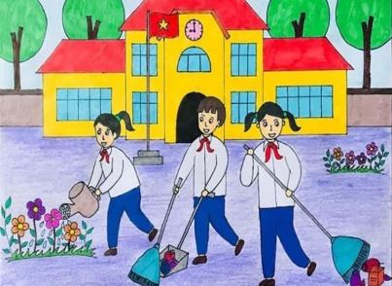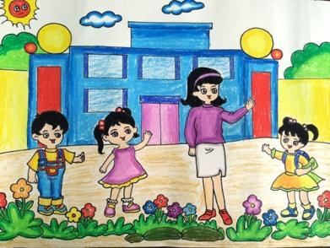  - GV mời 2 – 3 HS giới thiệu bức tranh đã vẽ và chia sẻ thông điệp muốn truyền tải qua bức tranh.  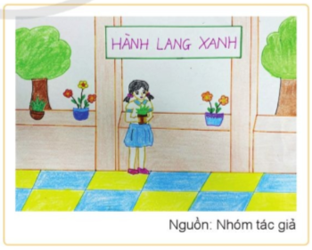  - GV mời 2 – 3 HS bày tỏ cảm nhận về bức tranh của bạn.  - GV kết luận: Chúng ta đã thực hiện xong việc vẽ tranh tuyên truyền dự án Hành lang xanh để lan tỏa những thông điệp giữ gìn trường em xanh, sạch, đẹp. | - HS chú ý lắng nghe  - HS lắng nghe và vỗ tay tuyên dương những bạn có ý thức tốt, động viên những bạn còn kém.  - HS tham gia hoạt động và lắng nghe hướng dẫn của GV.  - HS quan sát tranh minh họa.  - HS trình bày bức tranh trước lớp.  - HS bày tỏ cảm nhận của bản thân về tranh của bạn.  - HS lắng nghe.
IV. ĐIỀU CHỈNH SAU BÀI DẠY

